Manual de Usuario
Kairos

NexTech
Centurión Valeria, Escalante Guillermo, Maldonado Agustina, Mendez Florencia, Ulloa Gonzalo.




Manual de usuario del sistema KAIROS

1 - Introducción al sistema Kairos

1.1 ¿Qué es Kairos?
Kairos es un sistema integral de gestión de proyectos diseñado específicamente para facilitar la planificación, seguimiento y control de proyectos de software.
Las funciones principales que provee el sistema son:
- Gestión de Proyectos: Cree y administre múltiples proyectos simultáneamente
- Planificación de Tareas: Organice y asigne tareas con fechas y responsables
- Seguimiento de Tiempo: Registre el tiempo dedicado a cada tarea con cronómetro integrado
- Gestión de Equipos: Administre miembros del proyecto con diferentes roles
- Etapas: Organice el trabajo según las etapas de tu proyecto
- Reportes y Métricas: Visualice el progreso con dashboards y gráficos detallados
- Exportación de Datos: Exporte información en múltiples formatos

1.2 Beneficios del sistema
Algunos de los beneficios que brinda el sistema son:
- Mejora la productividad del equipo mediante una gestión centralizada
- Facilita el seguimiento del progreso del proyecto en tiempo real
- Permite la toma de decisiones basada en datos y métricas
- Optimiza la asignación de recursos y carga de trabajo
- Reduce el riesgo de incumplimiento de plazos

2 - Usuarios y roles

2.1 Usuarios
El sistema Kairos cuenta con dos niveles de acceso a permisos:

Rol | Descripción | Permisos Principales
Administrador | Responsable de la configuración y administración general de los proyectos. | - Crea y elimina proyectos  - Gestiona los miembros de un equipo  - Configura parámetros de un proyecto  - Acceso a todos los módulos  - Exportar información del proyecto
Usuario común | No posee permisos especiales, solamente puede participar en proyectos. | - Pertenecer a un proyecto

2.2 Tipos de roles en un proyecto
El sistema Kairos cuenta con dos tipos diferentes de roles en un proyecto:
Rol | Descripción | Permisos Principales
Líder | Coordina el equipo y gestiona la planificación y seguimiento. | - Crear y editar tareas  - Asignar tareas a miembros  - Ver reportes y métricas  - Gestionar etapas e iteraciones  - Aprobar o rechazar tareas propuestas
Miembro | Miembro regular que registra el tiempo de las tareas asignadas. | - Ver tareas asignadas  - Registrar tiempo de trabajo  - Actualizar el estado de sus tareas  - Proponer nuevas tareas  - Acceso limitado a visualización

Nota: Los permisos son acumulativos ascendentemente. Un Administrador tiene todos los permisos
de un Líder y un Miembro, y un Líder tiene todos los permisos de un Miembro.

3 - Acceso al sistema

3.1 Requisitos del sistema
Navegadores Compatibles:
- Google Chrome (versión 90 o superior)
- Mozilla Firefox (versión 88 o superior)
- Microsoft Edge (versión 90 o superior)
- Safari (versión 14 o superior)
Requisitos Mínimos:
- Conexión a Internet estable
- Resolución de pantalla mínima: 1024x768
- JavaScript habilitado en el navegador
- Cookies habilitadas

3.2 Primer paso
Para acceder al sistema, el usuario debe seguir los siguientes pasos:
- Acceder a la página <Dirección del sistema> desde un navegador.
- Hacer click en el botón “Iniciar sesión”.
- Al desplegarse la ventana emergente, debe seleccionar la cuenta previamente registrada en el sistema.
Al realizar los pasos, el usuario ingresará a la pantalla inicial del sistema Kairos.
A continuación, puede observarse a través de un video demostrativo:
$1 vs $1,000,000,000 Futuristic Tech!

Funcionalidades del sistema

3.2 Barra de navegación principal
La barra de navegación se encuentra en la parte superior de todas las pantallas y contiene los
siguientes elementos:
Elemento | Descripción
Inicio | Página de resumen de los módulos de un proyecto
Salir | Botón para volver a la lista de proyecto
Planificación | Creación y gestión de tareas en la iteración actual
Etapas | Gestión de fases e iteraciones
Espacio de trabajo | Área personal para gestionar tareas y tiempo
Reportes | Dashboard con métricas y gráficos del proyecto
Nota: El administrador no posee espacio de trabajo, por ende, su barra de navegación carece de dicho botón.
Imagen ilustrativa:

3.3 Menú de usuario
En la esquina superior derecha encontrará su foto de perfil y nombre. Al hacer clic, se despliega
un menú con las siguientes opciones:
- Ver perfil: Visualiza y actualiza información personal y contraseña
- Cerrar sesión: Salir del sistema de forma segura
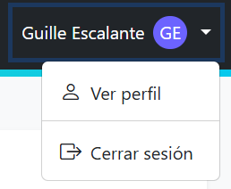

3.4 Administrador del sistema
En esta sección se detallarán las funciones especiales a las que puede acceder un
administrador del sistema. Las demás funcionalidades restantes serán las mismas que un
miembro de proyecto (Ver “Tipos de roles” y “Barra de navegación principal”)

3.4.1 Módulo inicial
El módulo de Inicio es la primera pantalla que se visualiza al ingresar al sistema. Proporciona
una vista general de todos los proyectos en los que participa.

Barra de navegación
En la barra de navegación del módulo inicial en la vista del administrador encontramos:
Elemento | Descripción
Proyectos | Pantalla inicial donde se listan todos los proyectos del sistema
Usuarios | Listado de todos los usuarios registrados en el sistema
Roles | Listado de los roles del sistema y sus permisos
Imagen ilustrativa:

Visualización de proyectos
Los proyectos se muestran en tarjetas que incluyen:
- Nombre del proyecto
- Equipo del proyecto
- Logo del proyecto
- Descripción
- Estado actual (Activo, En pausa, Finalizado)
- Fecha de creación

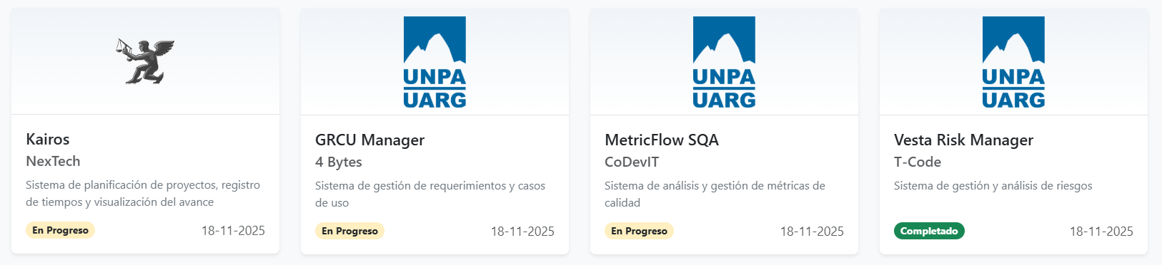

Crear nuevo proyecto
Para crear un nuevo proyecto, el administrador debe hacer click en el botón “Nuevo proyecto”
en el módulo inicial.
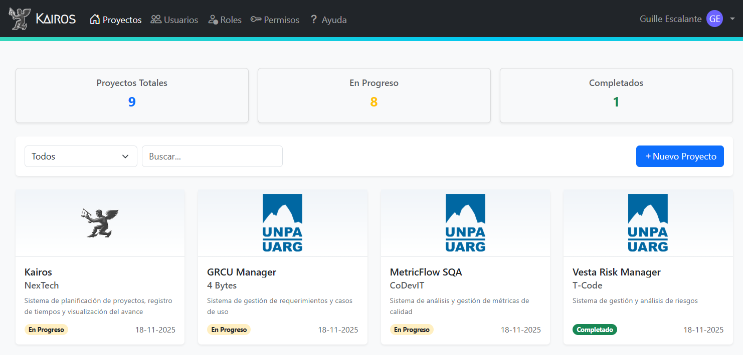

Luego debe completar el formulario con la información necesaria:
- Nombre del proyecto: Esta información es obligatoria.
- Equipo del proyecto: Se debe ingresar el nombre del equipo del proyecto. Esta información es obligatoria.
- Descripción: Breve descripción del proyecto. Esta información no es obligatoria.
- Fecha de inicio: Fecha en la que iniciará el proyecto. Esta información no es obligatoria.
- Líder del proyecto: Se debe seleccionar entre los usuarios registrados quién liderará el proyecto. Esta información es obligatoria
- Logo del proyecto: Esta información no es obligatoria.

Una vez completada la información, se debe presionar en “Crear Proyecto” para continuar.
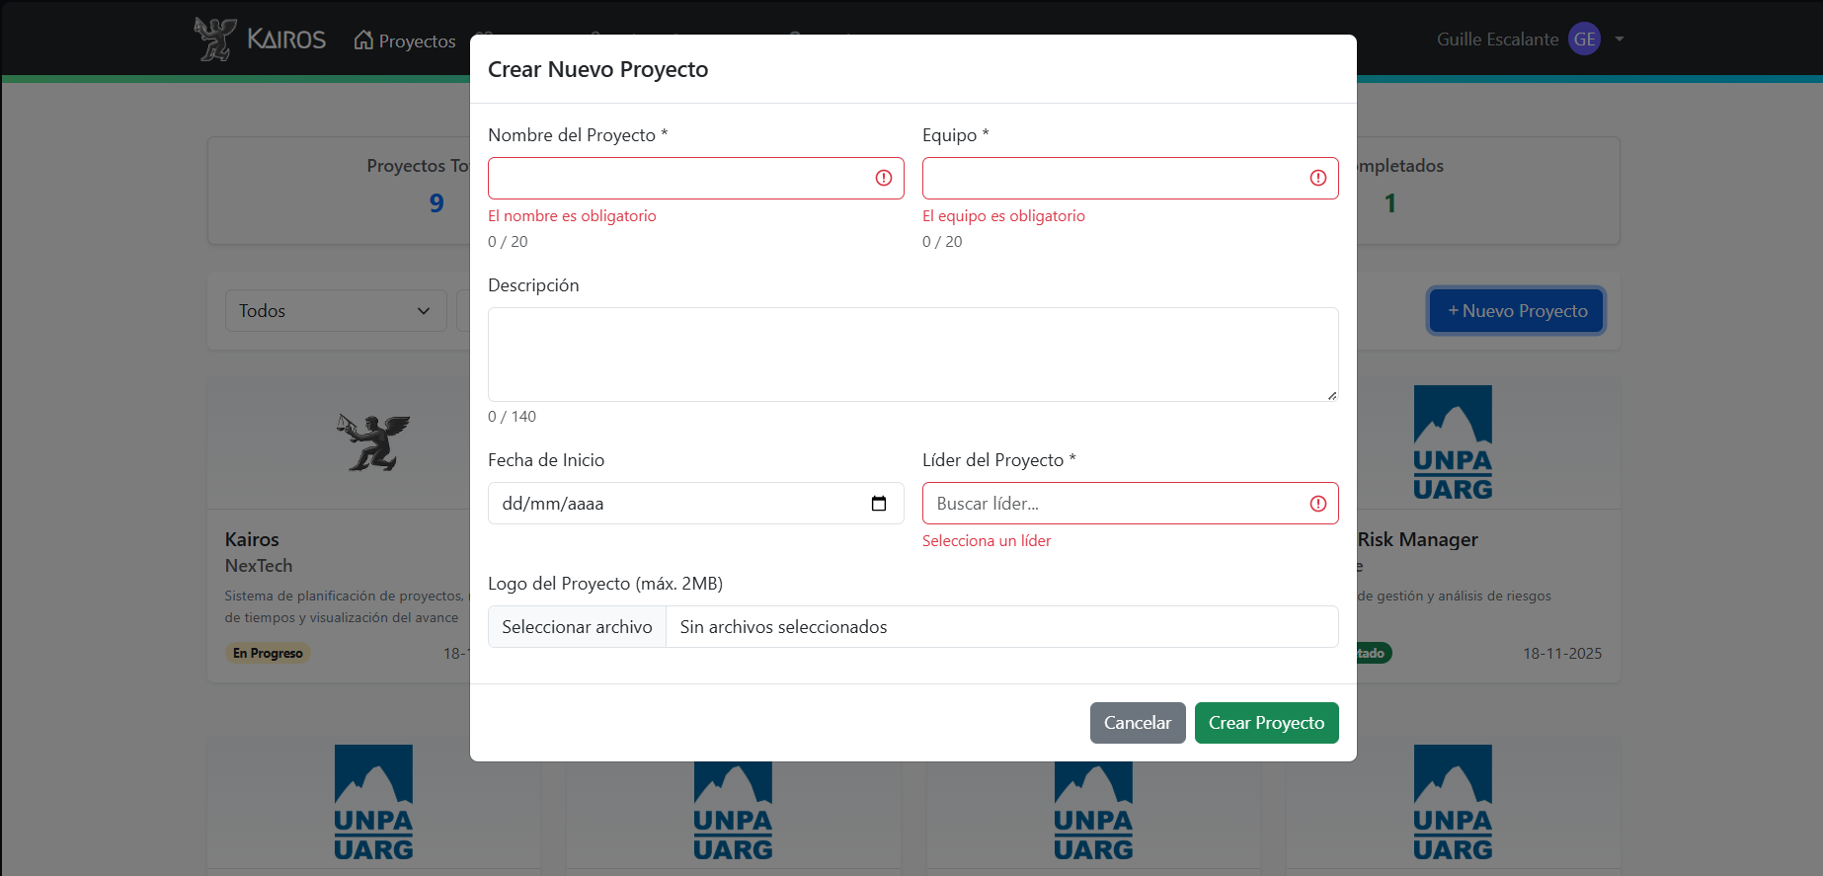
Video demostrativo de la creación de proyectos:

Administrar usuarios
Para administrar usuarios, el administrador debe dirigirse a la sección “Usuarios” en la barra de navegación, allí encontrará opciones como: Crear usuario, visualizar usuario, editar usuario y eliminar usuario.
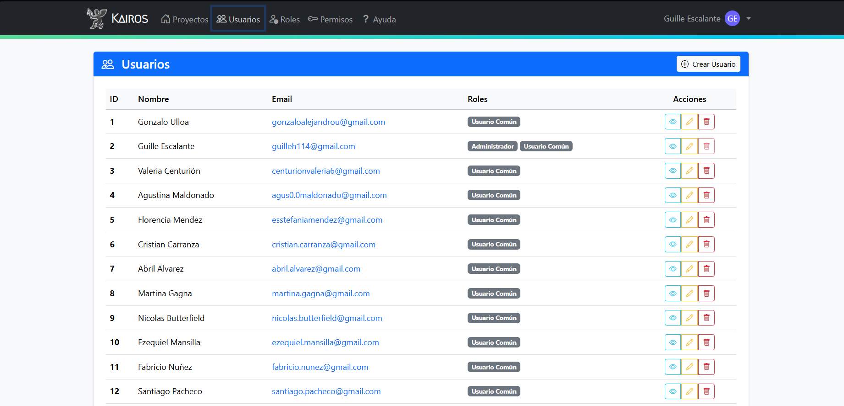

Crear usuario
Para crear un nuevo usuario deberá seleccionar el botón “Crear Usuario” y deberá llenar la información del formulario:
- Nombre: Nombre completo del usuario a crear. Esta información es obligatoria.
- email: Correo electrónico del usuario a crear. Esta información es obligatoria.
Posteriormente, deberá apretar el botón “Crear”:
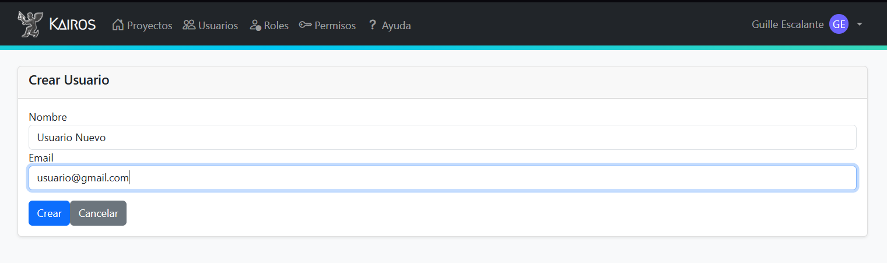

Visualizar usuario
Para visualizar un usuario, el administrador debe hacer click en el botón. Posteriormente,
se mostrará una pantalla con la información del usuario seleccionado.
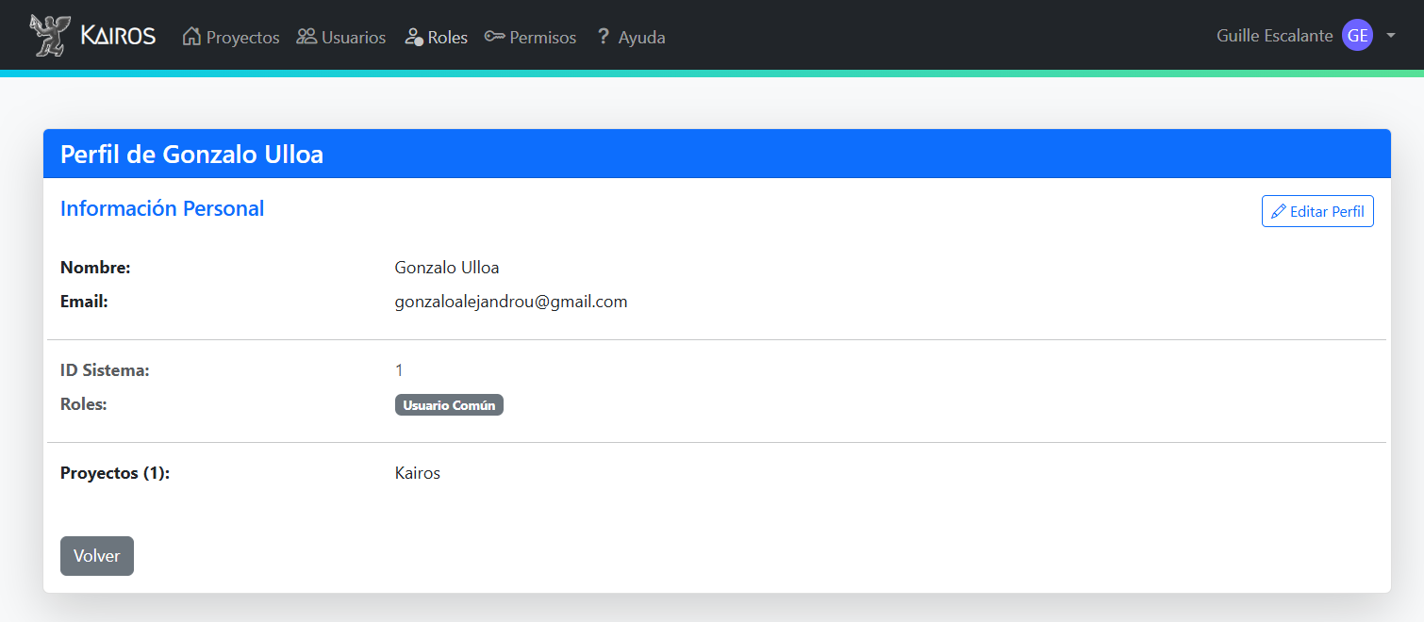

Editar usuario
Para editar un usuario, el administrador debe seleccionar el botón  . Posteriormente, se
mostrará una pantalla donde se encontrarán los campos editables del usuario:
- Nombre: Nombre completo del usuario seleccionado. Esta información es obligatoria
- Email: Email del usuario seleccionado. Esta información es obligatoria.
Una vez editado el campo deseado, se debe seleccionar “Guardar cambios” o de lo contrario, se puede cancelar.
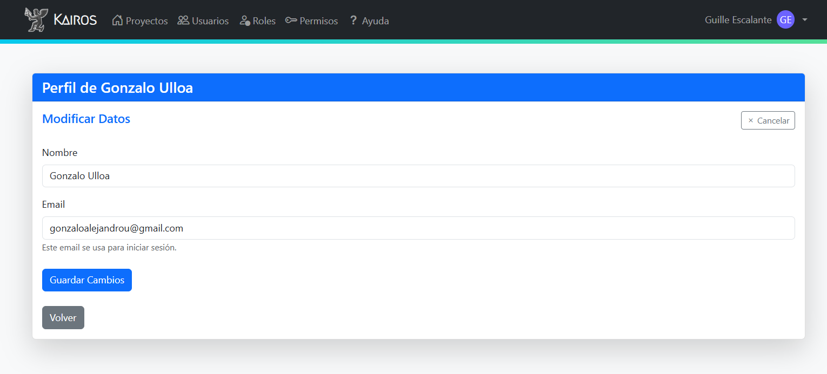

Borrar usuario
Para borrar un usuario, el administrador debe seleccionar el botón . Posteriormente, se
desplegará un mensaje de confirmación para continuar con la acción, indicando que está
acción no se puede revertir.

Administrar roles
Para administrar roles, el administrador deberá dirigirse a la sección “Roles” en la barra de
navegación, allí encontrará acciones como: Crear un nuevo rol, visualizar un rol, editar un rol y
eliminar un rol.
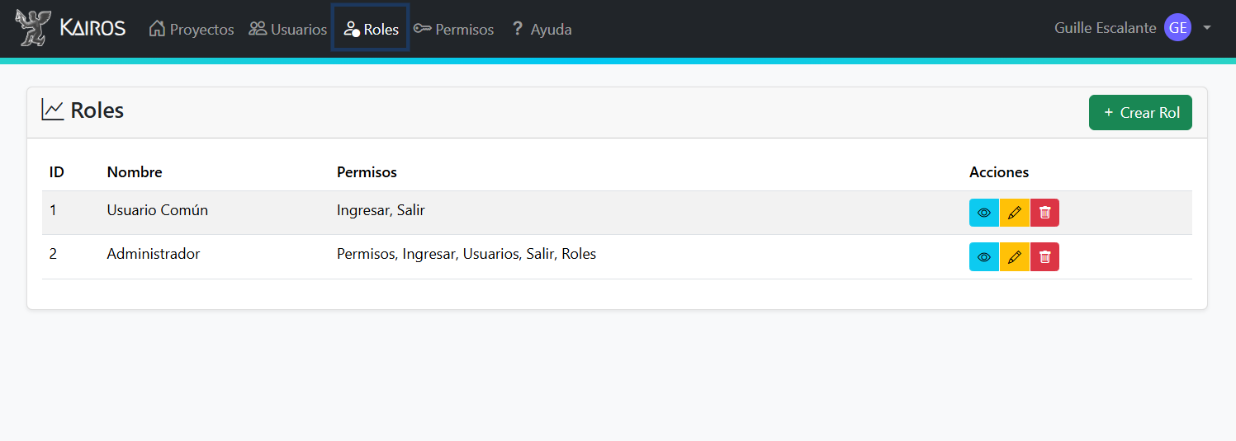

Crear rol
Para crear un nuevo rol, el administrador debe seleccionar “Crear rol”.
Luego deberá completar el formulario que aparecerá, indicando la siguiente información:
- Nombre: Nombre que recibirá el nuevo rol creado. Esta información es obligatoria.
- Permisos: Funciones especiales a la que el nuevo rol puede acceder.
Posteriormente, deberá seleccionar “Guardar” o de manera contraria “Cancelar".
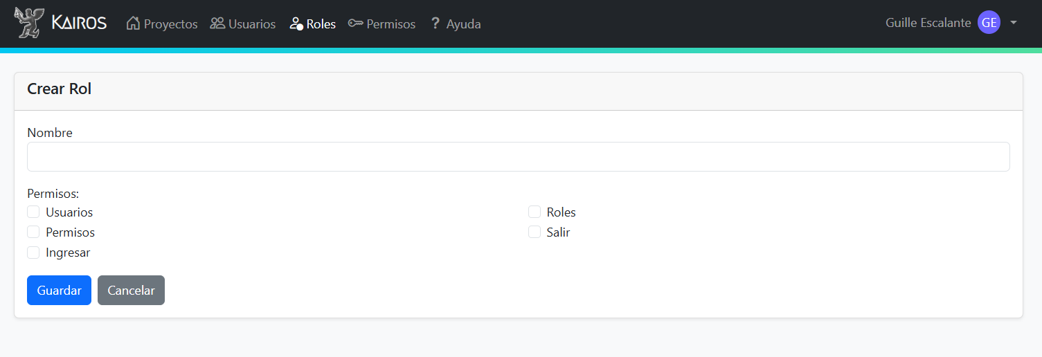

Visualizar rol
Para visualizar un rol, el administrador deberá hacer click en el botón  . Posteriormente, se
desplegará una pantalla con la información del rol seleccionado.
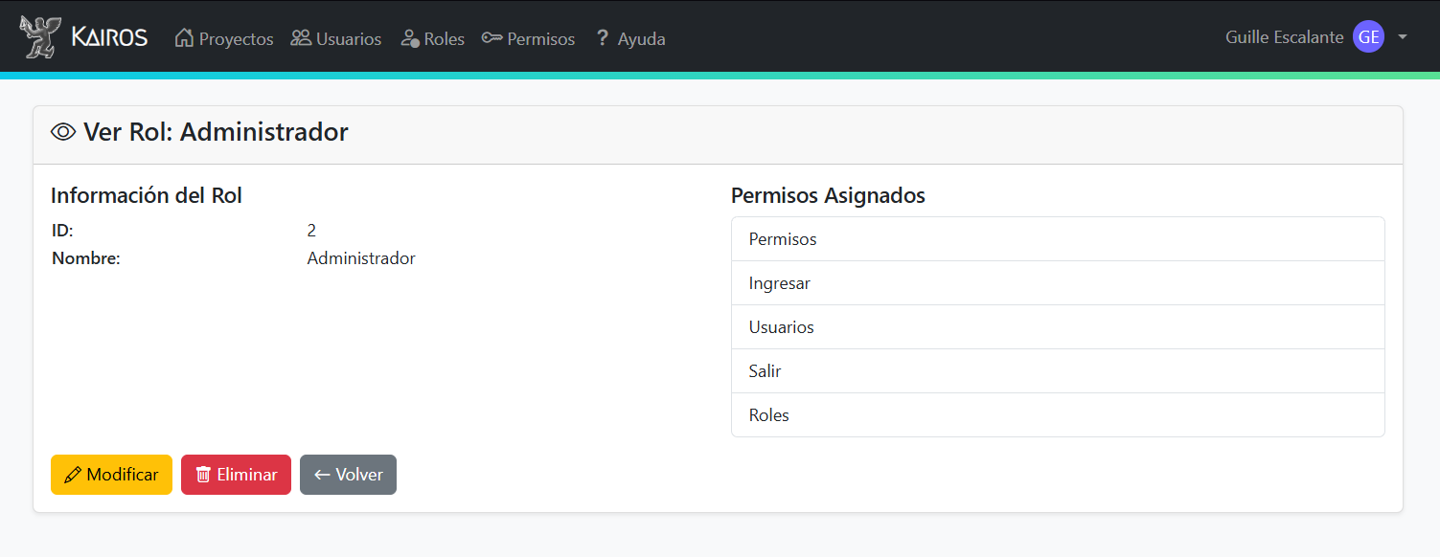

Modificar rol
Para modificar un rol, el administrador debe hacer click en el botón . Posteriormente se
desplegará una pantalla indicando los campos modificables del rol:
- Nombre: Nombre del rol. Esta información es obligatoria.
- Permisos: Checkbox con los permisos que se pueden asignar al rol.
Posteriormente, deberá hacer click en el botón “Modificar Rol” para guardar los cambios.
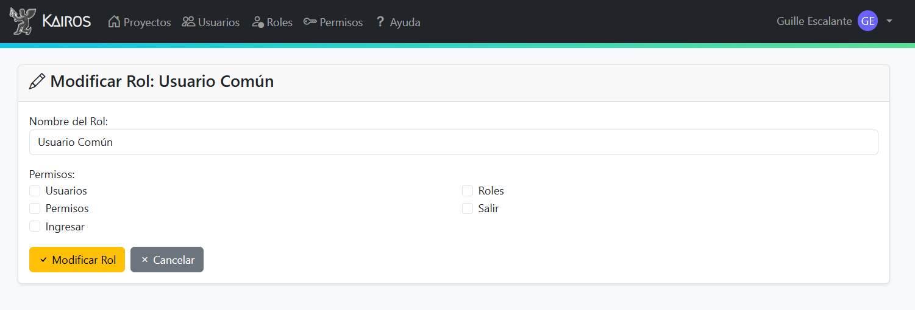

Eliminar rol
Para eliminar un rol, el administrador debe hacer click en el botón . Posteriormente se
mostrará una alerta para confirmar la acción, indicando que la misma no es reversible.

Administrar permisos

3.4.2 Módulo de proyecto
Al hacer click en un proyecto, accede a una vista completa con toda la información relevante
organizada en pestañas.
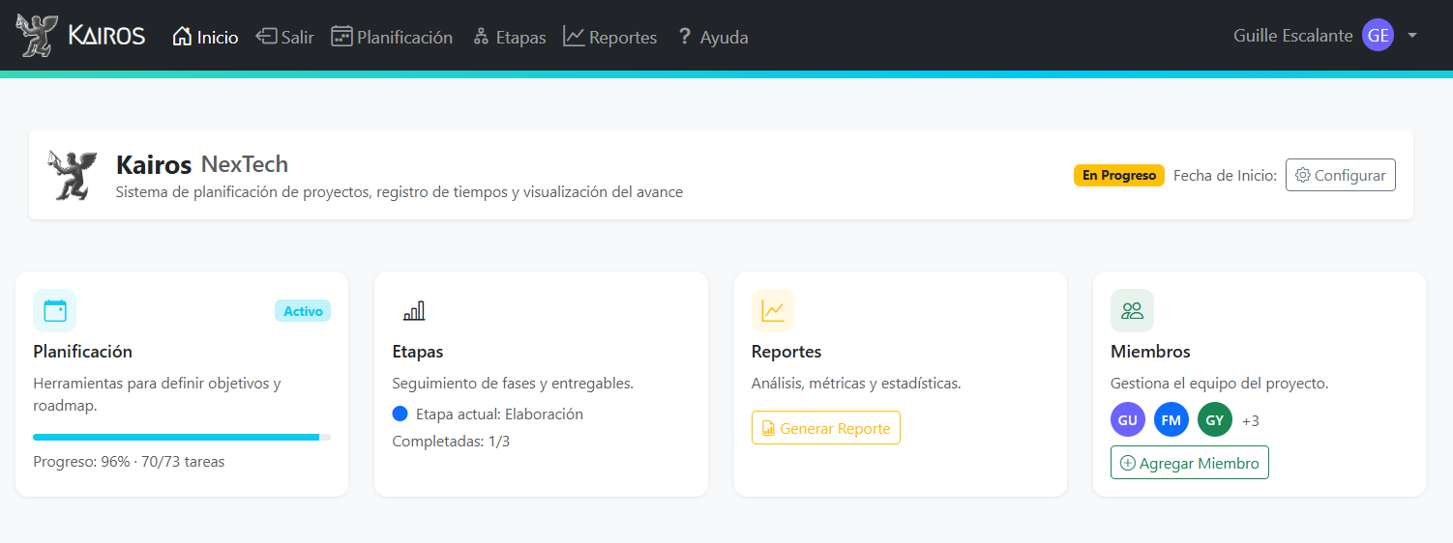

Modificar proyecto
Para modificar la información de un proyecto, el administrador debe hacer click en el botón
“Configurar”, donde se desplegará un formulario con la información editable de un proyecto:
Luego debe completar el formulario con la información necesaria:
- Nombre del proyecto: Esta información es obligatoria.
- Equipo del proyecto: Se debe ingresar el nombre del equipo del proyecto. Esta información es obligatoria.
- Descripción: Breve descripción del proyecto. Esta información no es obligatoria.
- Fecha de inicio: Fecha en la que iniciará el proyecto. Esta información no es obligatoria.
- Líder del proyecto: Se debe seleccionar entre los usuarios registrados quién liderará el proyecto. Esta información es obligatoria
- Logo del proyecto: Esta información no es obligatoria.
- Estado: Estado en el que se encuentra el proyecto. Esta información es obligatoria.
Una vez modificados los campos deseados, se debe hacer click en el botón “Guardar cambios” o de forma contraria cancelar.

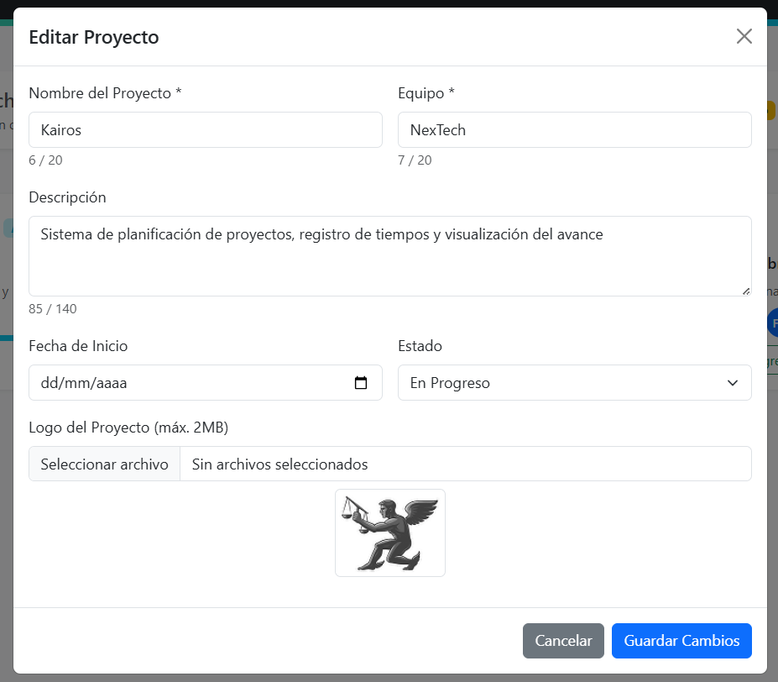

3.4.3 Módulo de miembros
Al hacer click en la tarjeta “Miembros” de la vista del módulo de proyecto se desplegará una
pantalla donde se listarán todos los miembros de un proyecto, donde el administrador tendrá
acceso a las funciones: Agregar miembro y eliminar miembro.
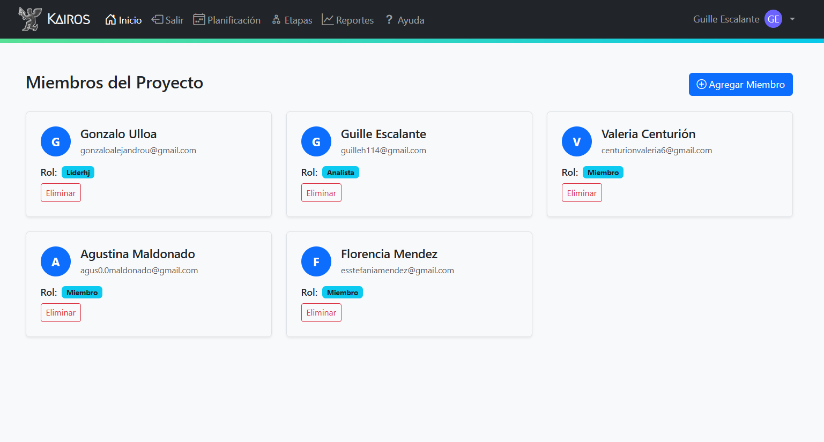

Agregar miembro
Para agregar un miembro, el administrador deberá hacer click en el botón “Agregar miembro”,
donde se desplegará un formulario con la información a completar:
- Buscar usuario existente: Deberá agregar al menos dos letras del usuario previamente registrado en el sistema. Esta información es obligatoria.
- Invitar por email: Existe la posibilidad de invitar por email al usuario deseado. Esta información no es obligatoria.
- Etiqueta/Rol: Deberá asignar el rol que cumplirá dentro del proyecto (es recomendable dejar la etiqueta en miembro). Esta información es obligatoria, y el administrador no podrá modificarla.
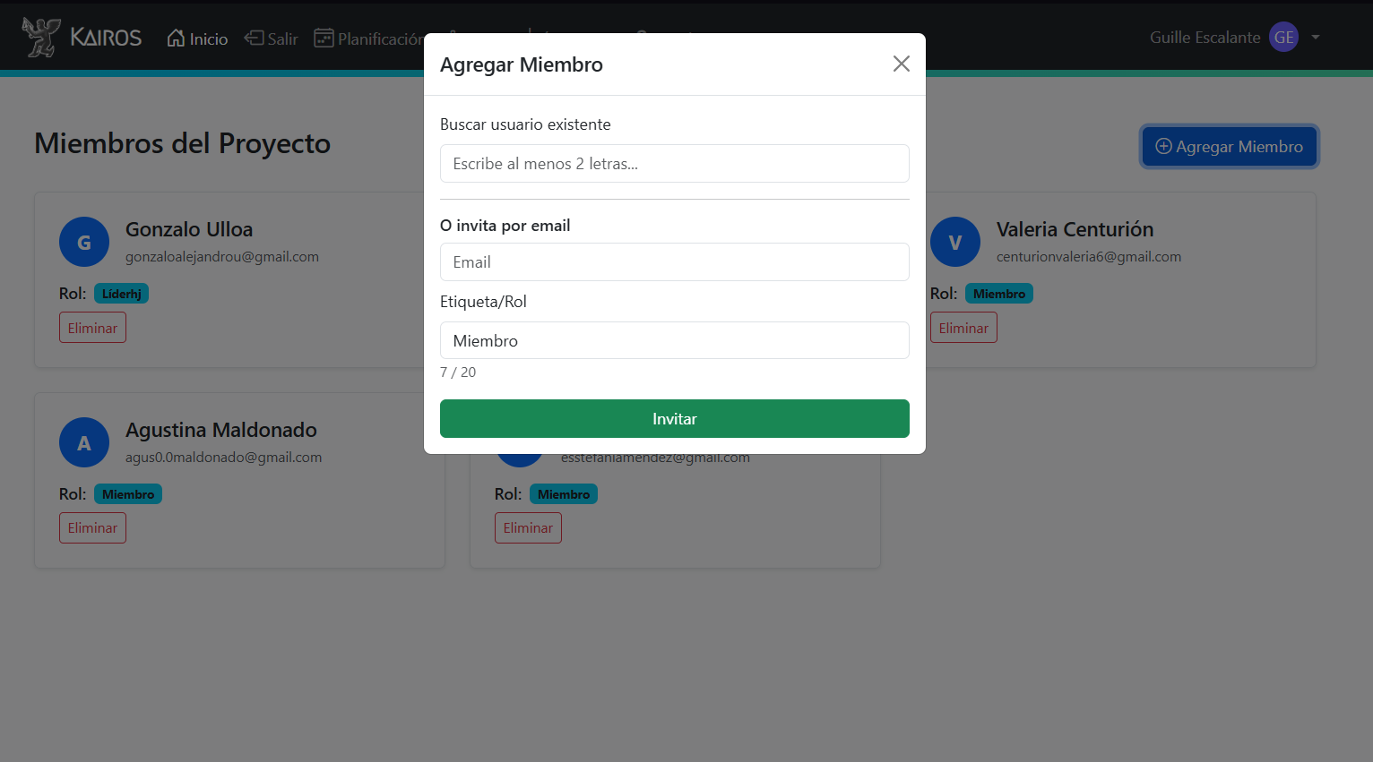
Luego, deberá hacer click en el botón “Invitar” para agregar el miembro al proyecto. Se
desplegará un mensaje de éxito.
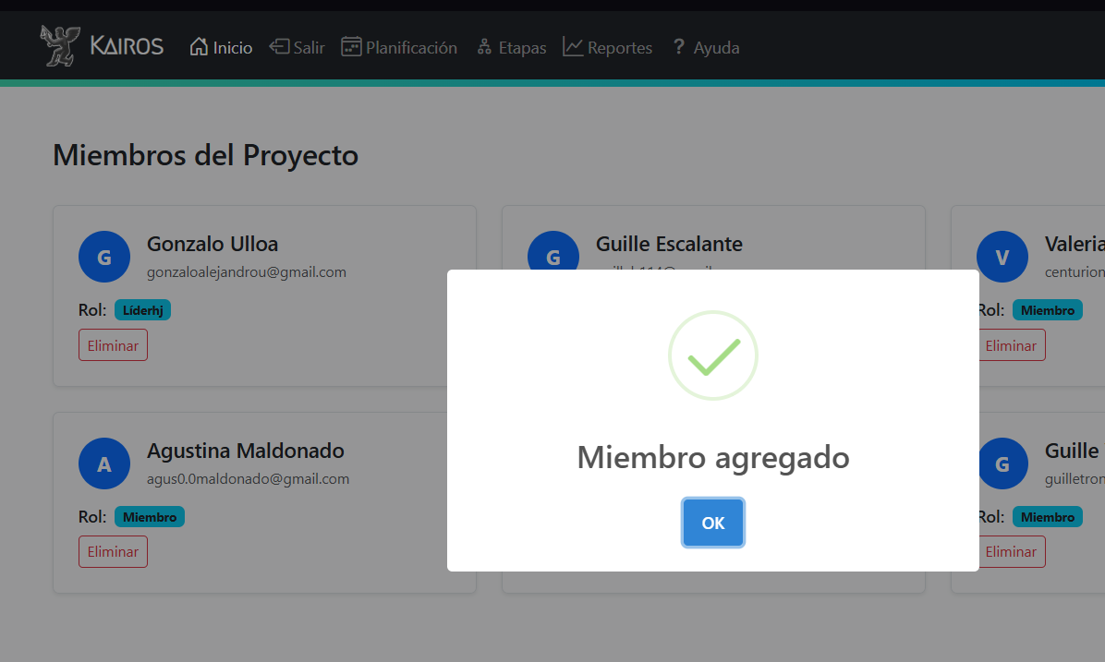

Eliminar miembro
Para eliminar un miembro, el administrador deberá localizar el usuario deseado en el listado de
miembros, luego deberá hacer click en el botón “Eliminar”. Se mostrará un mensaje de alerta para confirmar la acción:
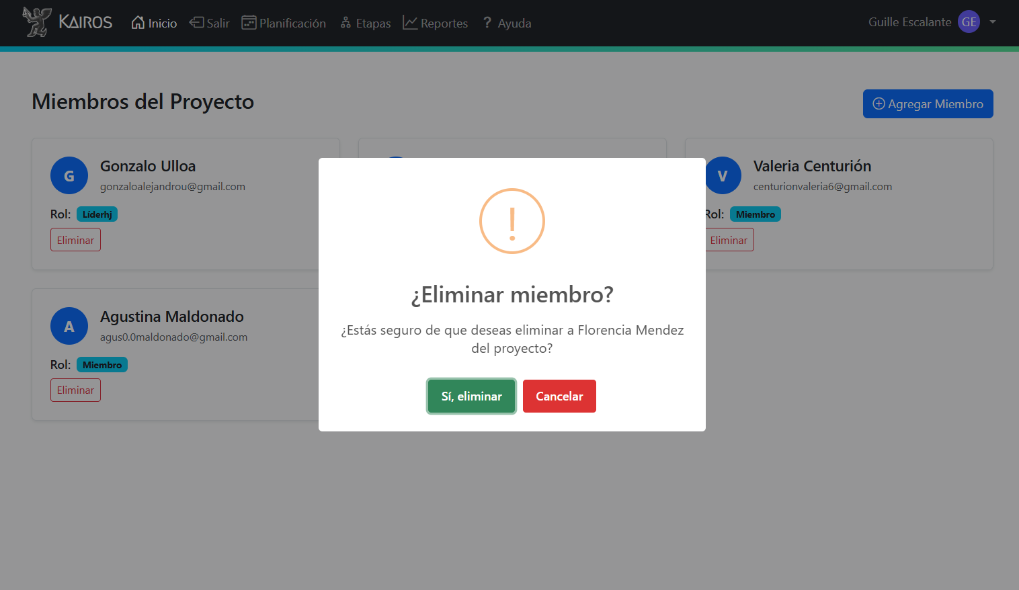
Si se está seguro, se deberá hacer click en el botón “Sí, eliminar”, de lo contrario deberá hacer
clic en cancelar. Se mostrará un mensaje de confirmación.
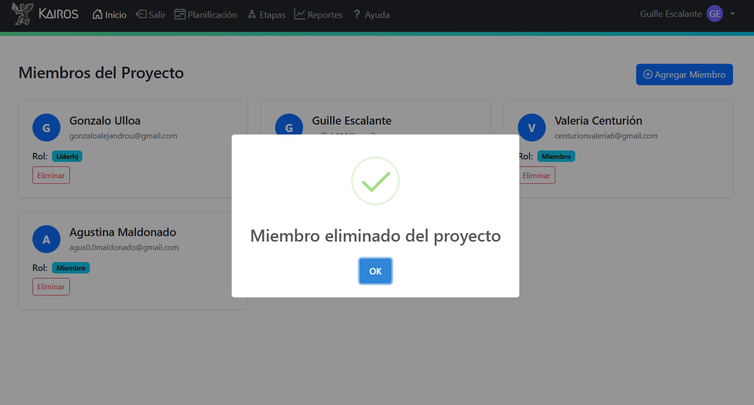

3.5 Líder de proyecto
En esta sección se detallarán las funciones especiales a las que puede acceder un
Líder de proyecto. Las demás funcionalidades restantes serán las mismas que un
miembro de proyecto (Ver “Tipos de roles” y “Barra de navegación principal”)

3.5.1 Módulo inicial
El módulo de Inicio es la primera pantalla que se visualiza al ingresar al sistema. Proporciona
una vista general de todos los proyectos en los que participa.

Barra de navegación
En la barra de navegación del módulo inicial en la vista del líder encontramos:

Elemento | Descripción
Proyectos | Pantalla inicial donde se listan todos los proyectos del sistema
Imagen ilustrativa:

Visualización de proyectos
Los proyectos se muestran en tarjetas que incluyen:
- Nombre del proyecto
- Equipo del proyecto
- Logo del proyecto
- Descripción
- Estado actual (Activo, En pausa, Finalizado)
- Fecha de creación
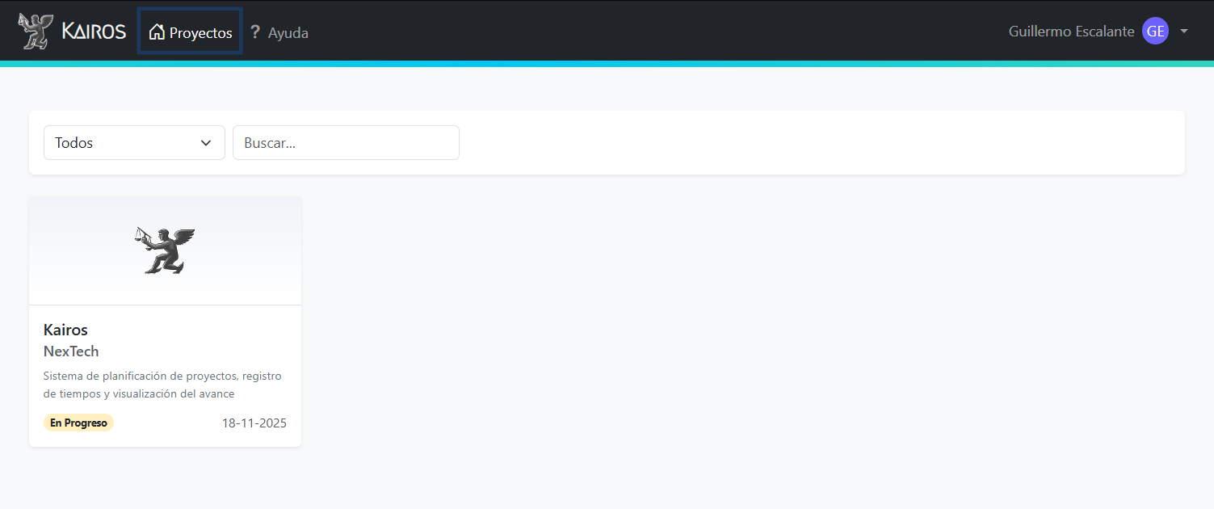

3.5.2 Módulo de proyecto
Al hacer click en un proyecto, accede a una vista completa con toda la información relevante
organizada en pestañas.
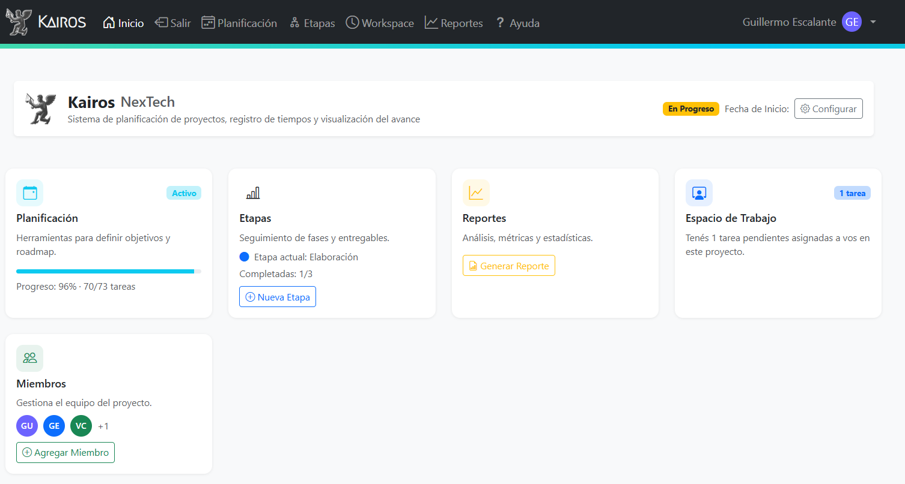

Modificar proyecto
Para modificar la información de un proyecto, el administrador debe hacer click en el botón
“Configurar”, donde se desplegará un formulario con la información editable de un proyecto:
Luego debe completar el formulario con la información necesaria:
- Nombre del proyecto: Esta información es obligatoria.
- Equipo del proyecto: Se debe ingresar el nombre del equipo del proyecto. Esta información es obligatoria.
- Descripción: Breve descripción del proyecto. Esta información no es obligatoria.
- Fecha de inicio: Fecha en la que iniciará el proyecto. Esta información no es obligatoria.
- Líder del proyecto: Se debe seleccionar entre los usuarios registrados quién liderará el proyecto. Esta información es obligatoria
- Logo del proyecto: Esta información no es obligatoria.
- Estado: Estado en el que se encuentra el proyecto. Esta información es obligatoria.
Una vez modificados los campos deseados, se debe hacer click en el botón “Guardar cambios” o de forma contraria cancelar.



3.5.3 Módulo de miembros
Al hacer click en la tarjeta “Miembros” de la vista del módulo de proyecto se desplegará una
pantalla donde se listarán todos los miembros de un proyecto, donde el administrador tendrá
acceso a la función: Editar rol.
Para cada miembro podrá observar: Nombre completo, correo electrónico y rol.

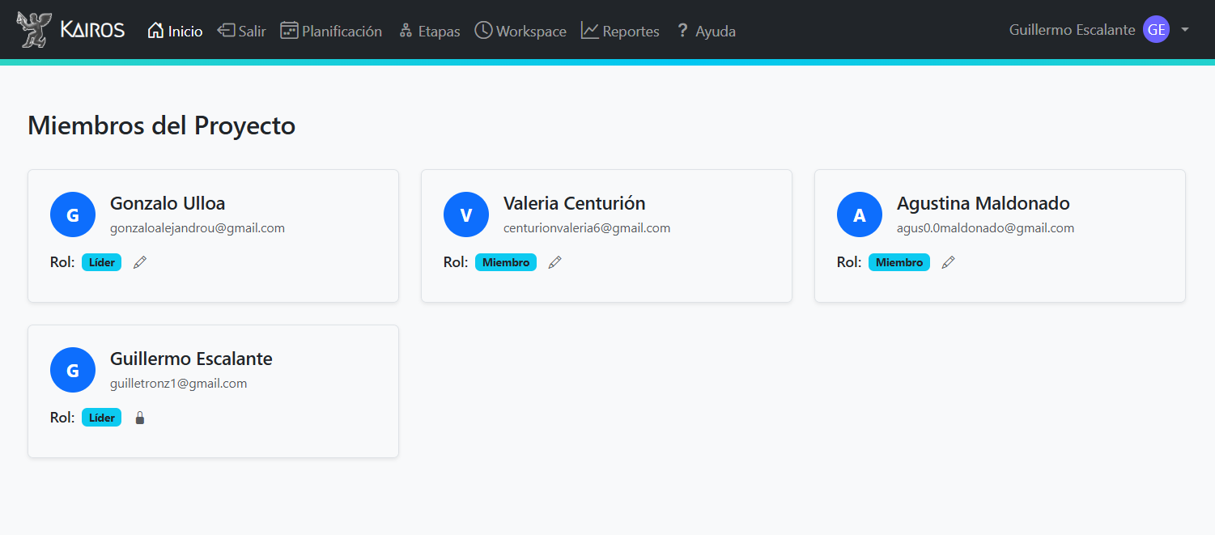

Editar rol
Para editar un rol, el líder de proyecto debe hacer click en el botón . Posteriormente, se
desplegará un formulario donde deberá ingresar el nuevo rol (este campo no puede quedar vacío).
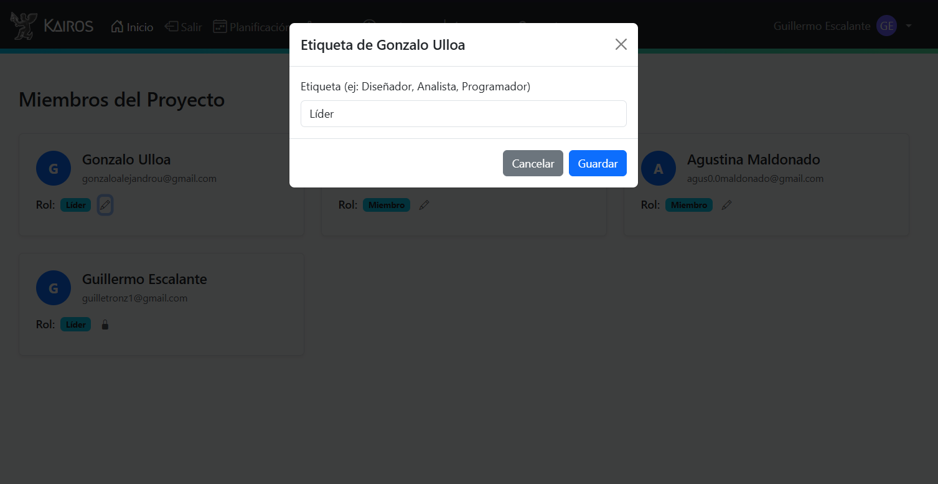
Luego, deberá hacer click en “Guardar” y se mostrará un mensaje de éxito:
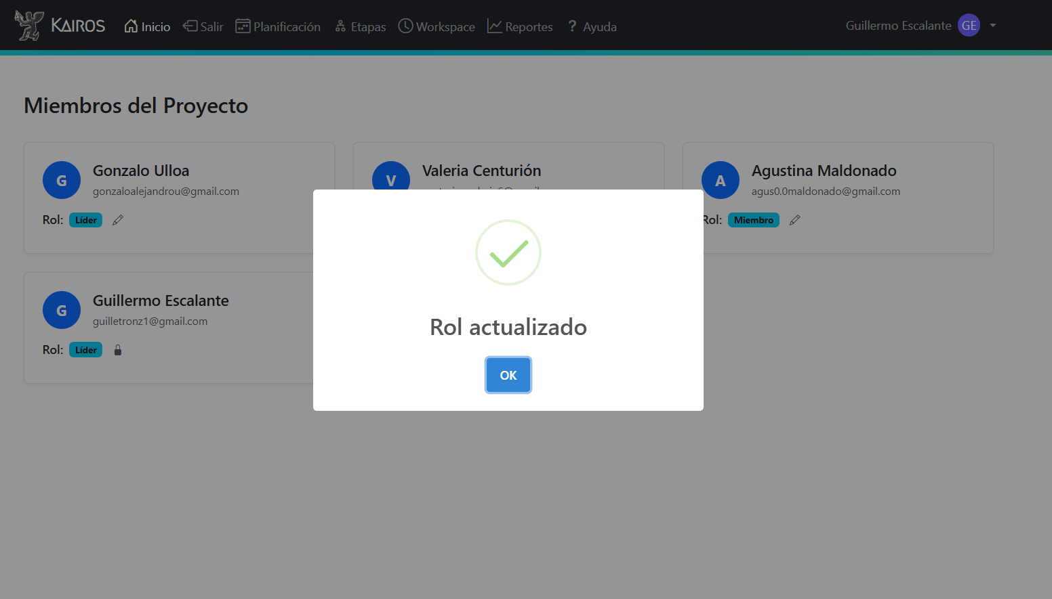
Nota: El líder no puede editar su propio rol.

3.5.4 Módulo de etapas
Al hacer click en la tarjeta “Etapas” de la vista del módulo de proyecto se desplegará una
pantalla donde se listarán todas las etapas de un proyecto, donde el líder tendrá
Acceso a la funciones: Crear nueva etapa y eliminar etapa.
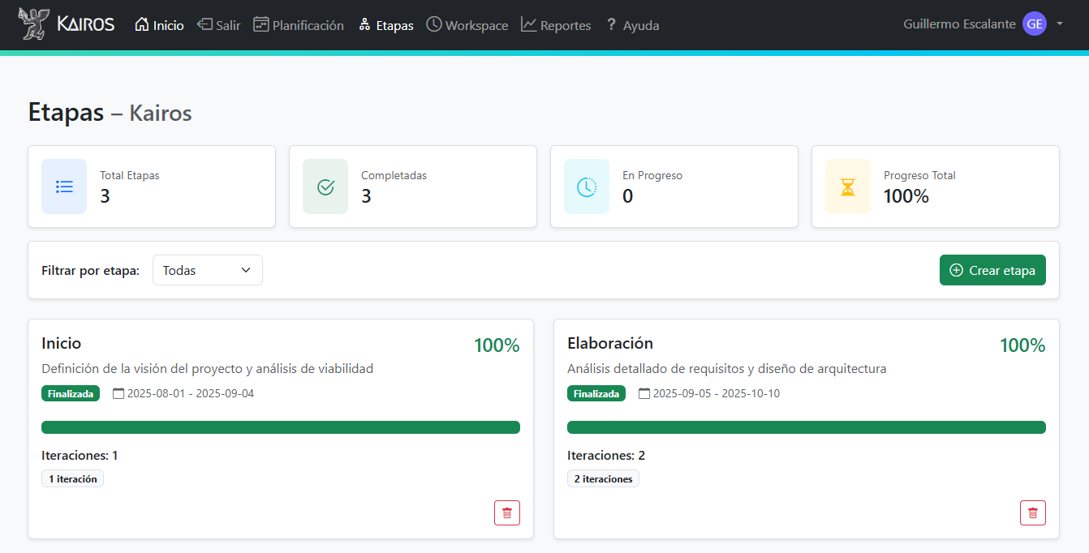

Crear etapa
Para crear una etapa, el líder deberá hacer click en el botón “Crear etapa” ().
Posteriormente, se desplegará un formulario con la información a completar:
- Nombre: Nombre de la etapa que se va a crear. Esta información es obligatoria.
- Descripción: Breve descripción de la etapa. Esta información no es obligatoria.
- Fecha de inicio y fin: Deberá ingresar una fecha de inicio y fin válidas. Esta información es obligatoria.
Una vez completados los campos, el líder deberá hacer click en el botón “Crear etapa”.
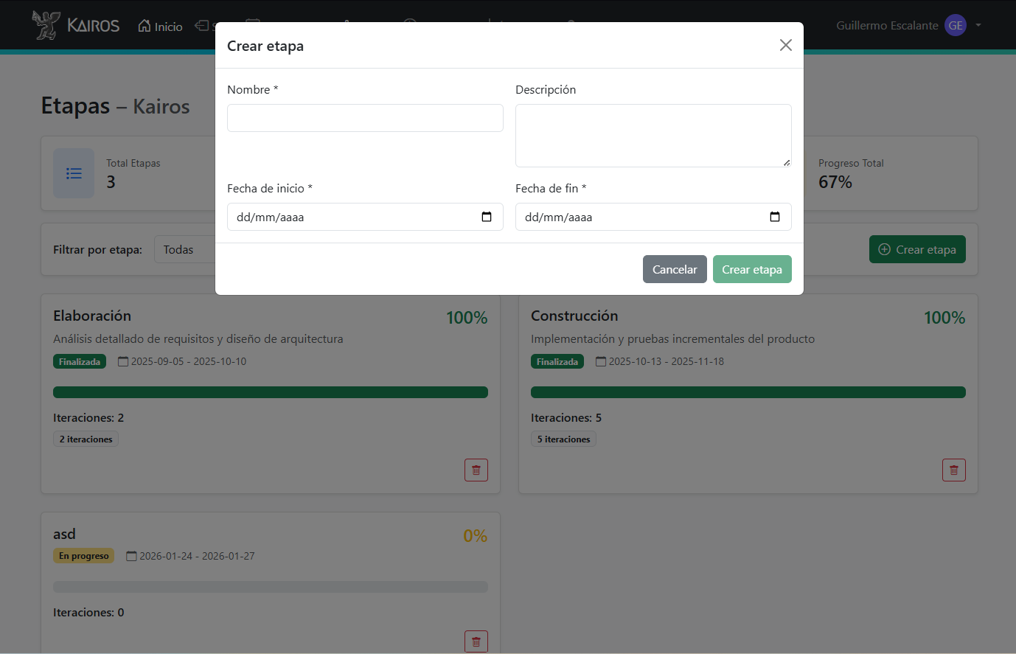

Eliminar etapa
Para eliminar una etapa, el líder deberá hacer click en el botón . Posteriormente se desplegará un mensaje de confirmación para continuar con la acción.
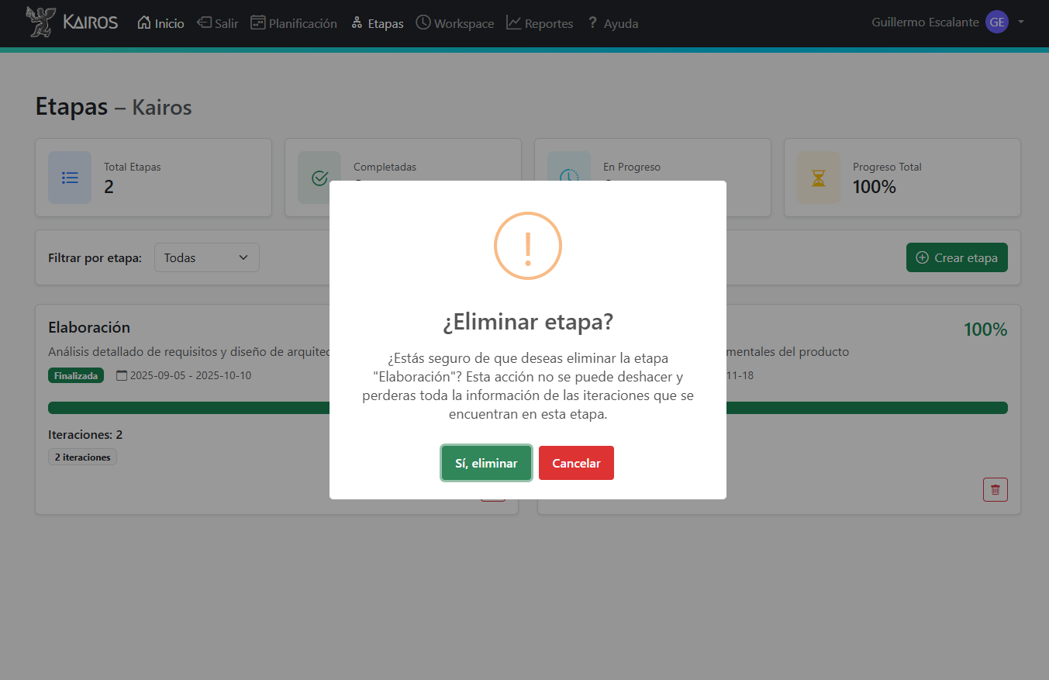
Si se desea continuar, deberá hacer clic en “Sí, eliminar”, de lo contrario deberá
cancelar. Se mostrará un mensaje de éxito.
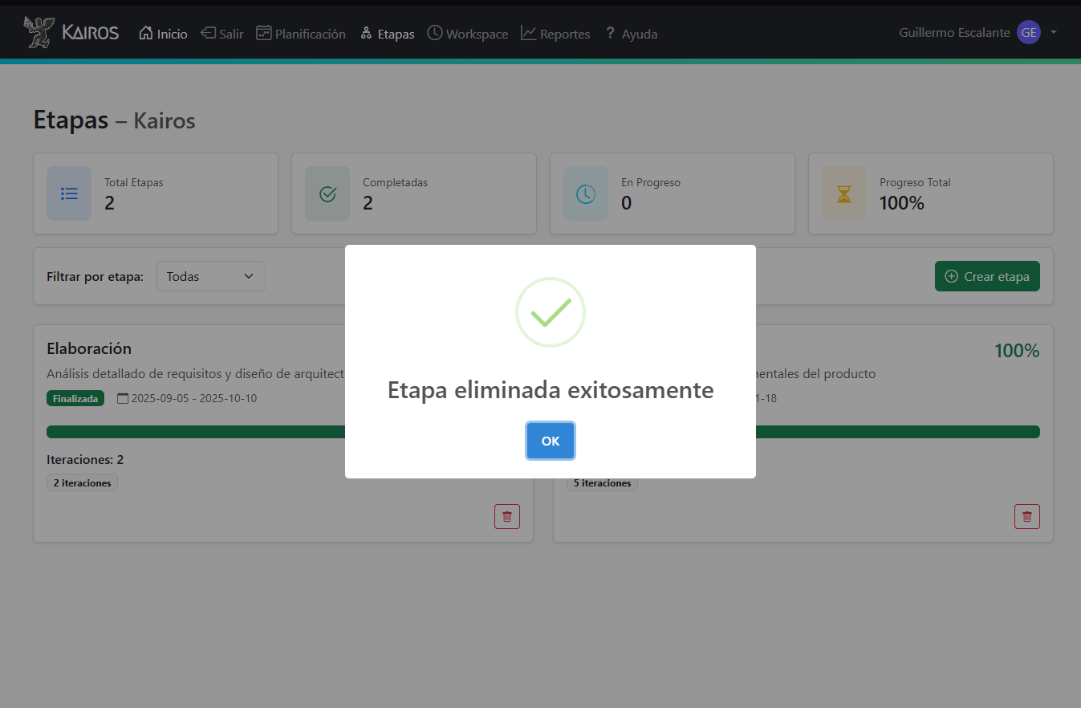

Nota: Eliminar una etapa implica eliminar toda la información contenida en la misma. Se debe realizar con extremo cuidado asegurándose de seleccionar la etapa deseada, puesto que esta acción es irreversible.

3.5.5 Módulo de iteraciones
Para ingresar al módulo de iteraciones, es necesario seguir los siguientes pasos:
- Ingresar al módulo de etapas
- Hacer click en la tarjeta de la etapa deseada para visualizar sus iteraciones
Posteriormente, se accederá a una lista de iteraciones de la etapa seleccionada, donde se podrá observar: Número de iteración, fecha de inicio, fecha de fin, etapa a la que pertenece y progreso de la iteración.
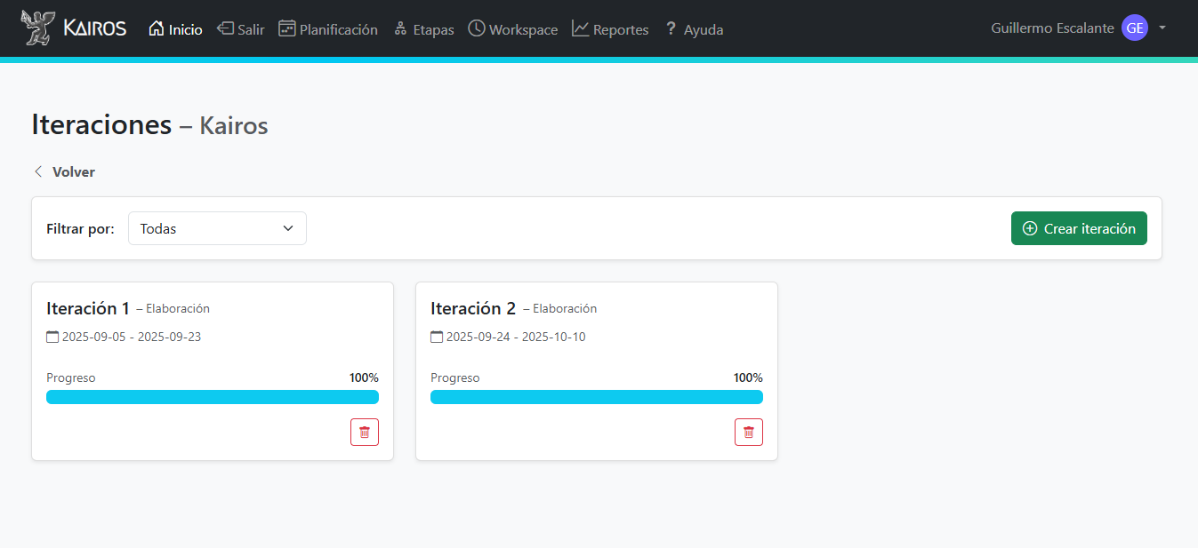

Crear iteración
Para crear una iteración, deberá hacer click en el botón “Crear iteración”. Posteriormente se desplegará un formulario con la información a completar:
- Número de iteración: Este número se asignará automáticamente dependiendo de la cantidad de iteraciones en la etapa.
- Descripción: Breve descripción de la iteración. Esta información no es obligatoria.
- Fecha de inicio y fin: Deberá ingresar una fecha de inicio y fin válidas. Esta información es obligatoria.
Luego, deberá hacer click en el botón “Crear iteración” para terminar la acción.
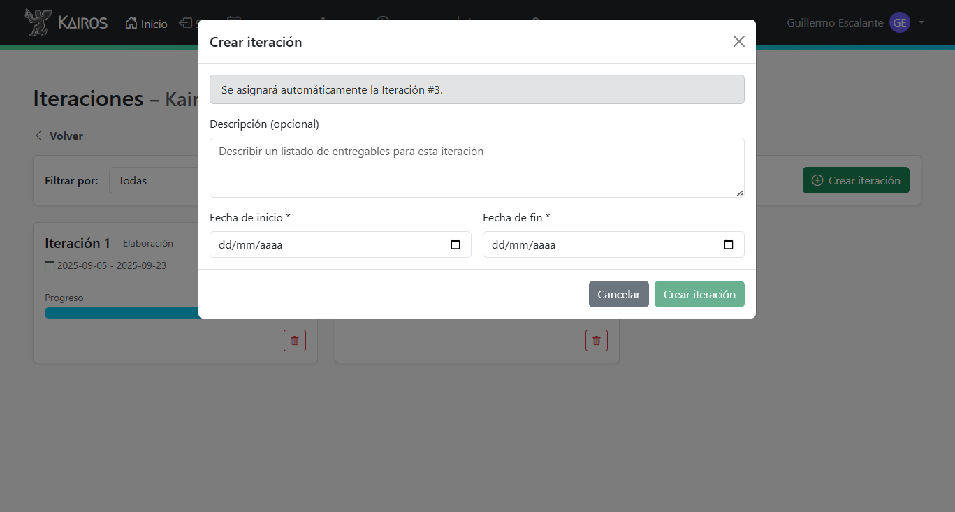

Eliminar iteración
Para eliminar una iteración, el líder deberá hacer click en el botón . Posteriormente se
desplegará un mensaje de confirmación para continuar con la acción.
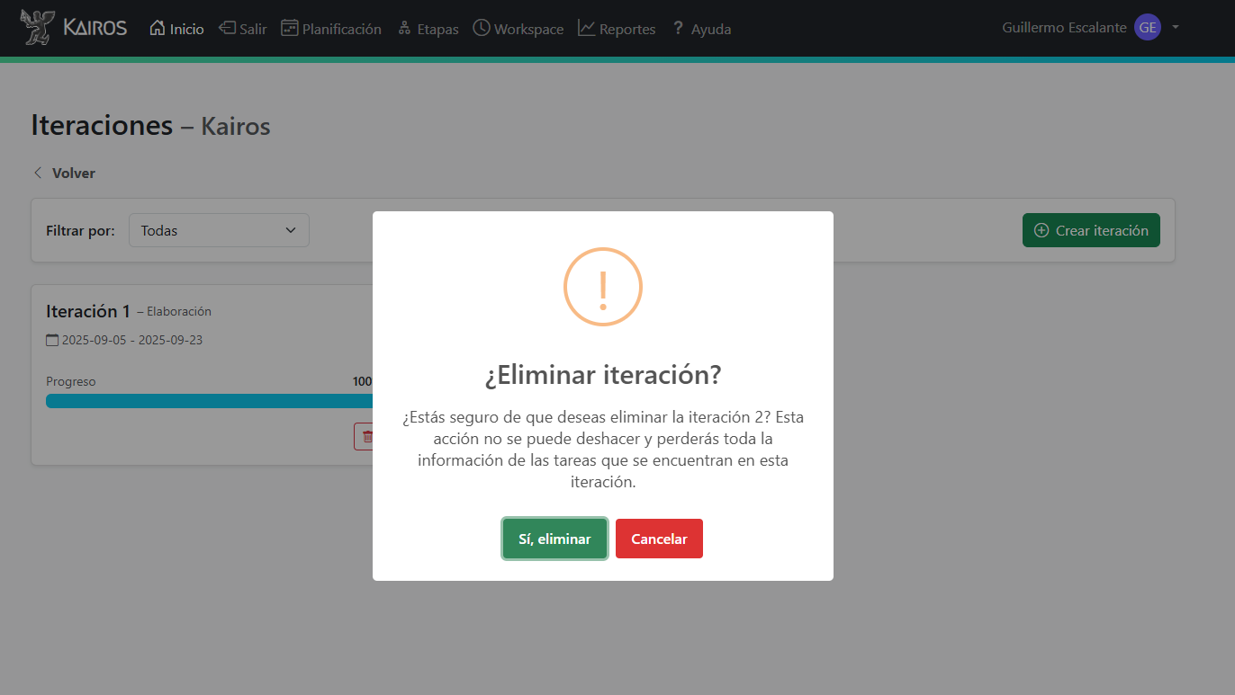
Si se desea continuar, el líder deberá hacer clic en “Sí, eliminar”, de lo contrario deberá
cancelar. Se mostrará un mensaje de éxito.
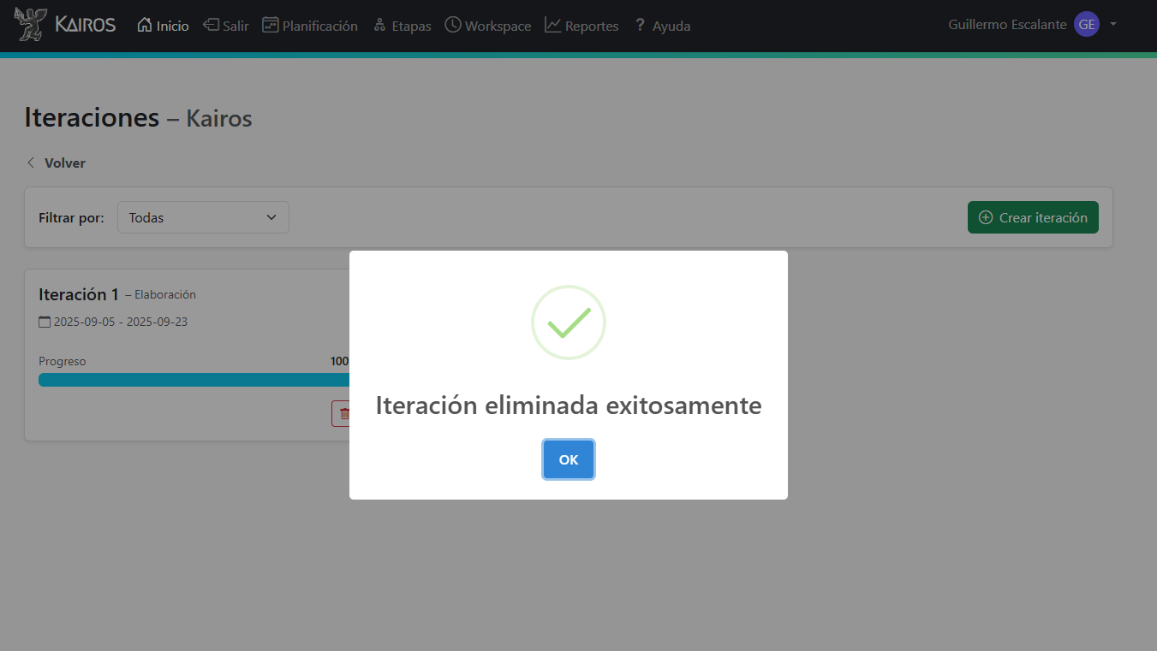
Nota: Eliminar una iteración implica eliminar toda la información contenida en la misma. Se debe realizar con extremo cuidado asegurándose de seleccionar la iteración deseada, puesto que esta acción no se puede revertir.

3.5.6 Módulo de planificación
En el módulo de planificación se listan todas las tareas que existen para una iteración en
particular, existen dos casos de acceso a la planificación: Planificación de la iteración actual y
planificación de una iteración pasada.

Planificación de iteración actual
Para ingresar a una planificación de una iteración actual, existen dos caminos posibles:
- Seguir los mismos pasos para ingresar a una iteración pasada, seleccionando la iteración actual.
- Ingresar a través de la barra de navegación mediante la selección del elemento “Planificación” este buscará la iteración actual automáticamente.
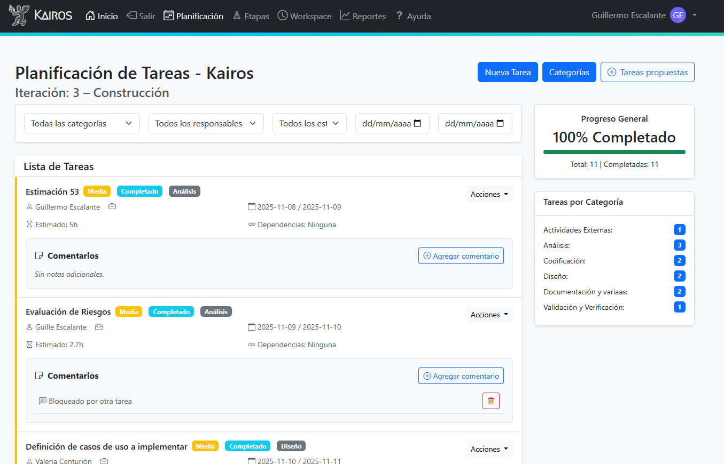
En esta pantalla, el líder tiene acceso a las funciones de: Crear una nueva tarea, editar una tarea, eliminar una tarea, cambiar estado de una tarea, agregar un comentario, eliminar un comentario, crear una nueva categoría, editar una categoría, eliminar una categoría, aceptar una tarea propuesta, rechazar una tarea propuesta.

Crear una nueva tarea
Para crear una nueva tarea el líder debe hacer click en el botón “Nueva tarea” (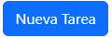). Posteriormente, se desplegará un formulario con la información que deberá completar:
- Título: Nombre descriptivo de la tarea. Esta información es obligatoria.
- Prioridad: Baja, media, alta. Esta información es obligatoria.
- Descripción: Detalles y objetivos de la tarea. Esta información no es obligatoria.
- Categoria: Categoria a la que pertenece la tarea (Ej: Desarrollo, documentación, etc). Esta información es obligatoria.
- Responsable: Miembro asignado a la tarea. Esta información es obligatoria.
- Fecha de inicio: Fecha en la que iniciará la tarea (esta fecha no puede ser anterior al inicio de la iteración). Esta información es obligatoria.
- Fecha de fin: Fecha en la que terminará la tarea (esta fecha no puede ser posterior al fin de la iteración). Esta información es obligatoria.
- Horas estimadas: Horas que llevará la tarea. Esta información no es obligatoria.
- Iteración: Esta se asigna automáticamente a la iteración actual. Esta información es obligatoria.
- Tarea de la que depende: Tareas que deben completarse antes. Esta información no es obligatoria.
Una vez completados los campos, se debe hacer click en el botón “Agregar tarea” () para completar la acción.
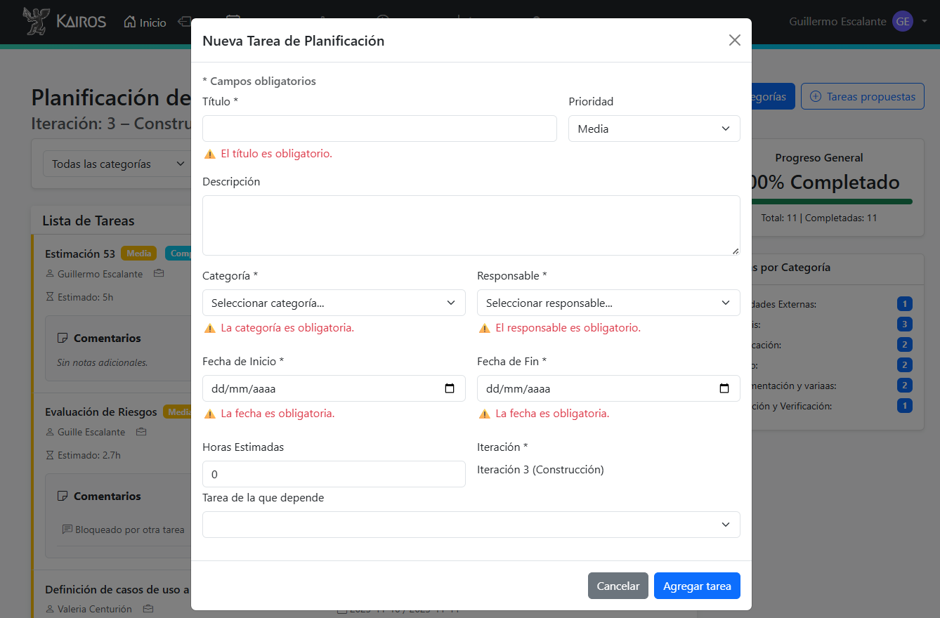

Eliminar una tarea
Para eliminar una tarea, el líder debe seguir los siguientes pasos:
- Desplegar el menú de acciones 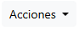.
- Seleccionar la opción de “Eliminar”
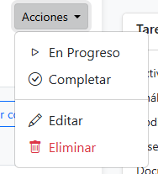

Una vez clickeado el botón de eliminar en la tarea deseada, se mostrará un mensaje de confirmación para continuar con la acción, haciendo click en “Sí, eliminar” para finalizar.
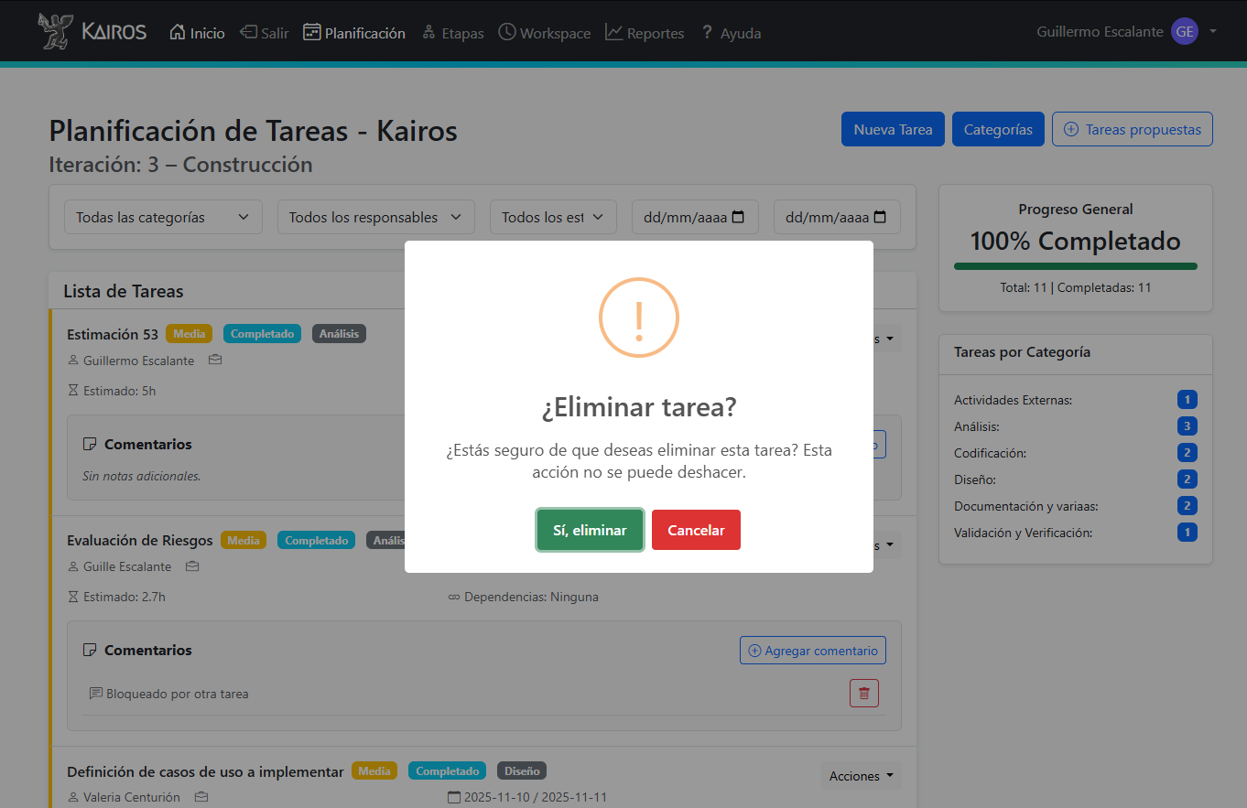
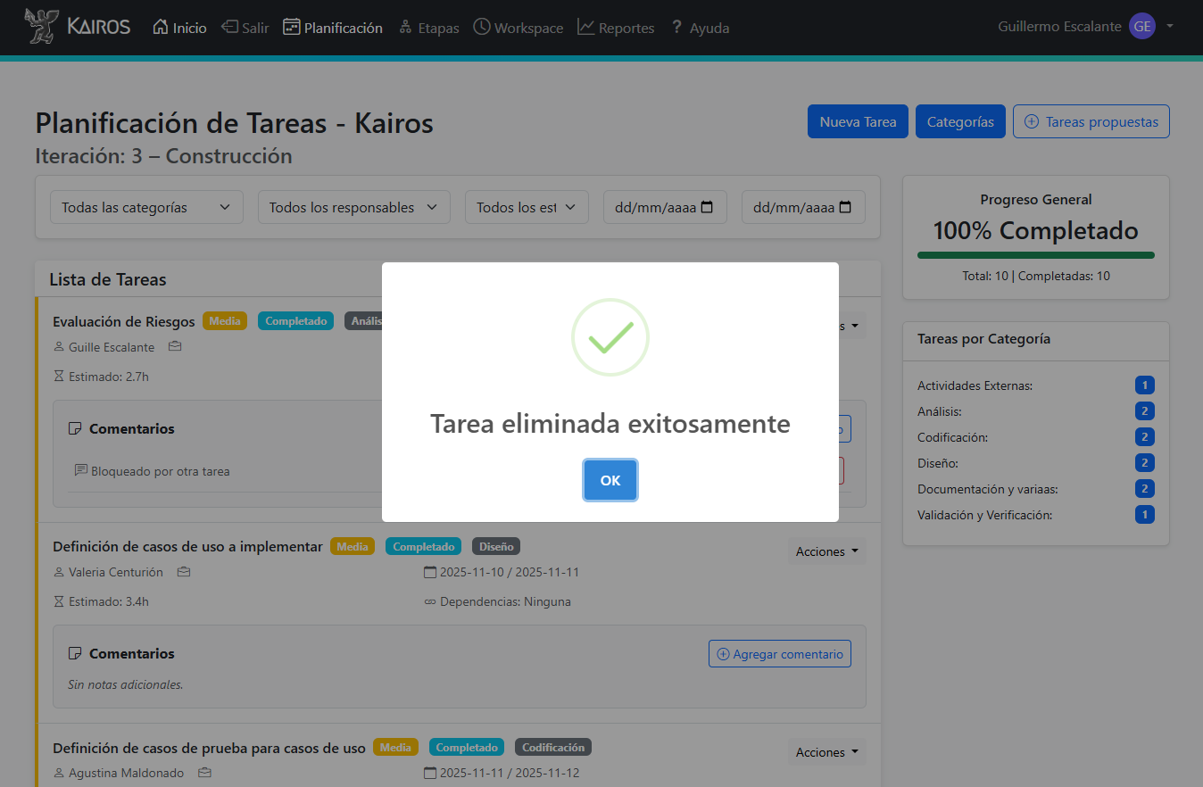

Editar una tarea
Para eliminar una tarea, el líder debe seguir los siguientes pasos:
- Desplegar el menú de acciones .
- Seleccionar la opción de “Editar”


Una vez clickeado el botón de editar en la tarea deseada, se mostrará un formulario con la información de la tarea a editar:
- Título: Nombre descriptivo de la tarea. Esta información es obligatoria.
- Prioridad: Baja, media, alta. Esta información es obligatoria.
- Descripción: Detalles y objetivos de la tarea. Esta información no es obligatoria.
- Categoria: Categoria a la que pertenece la tarea (Ej: Desarrollo, documentación, etc). Esta información es obligatoria.
- Responsable: Miembro asignado a la tarea. Esta información es obligatoria.
- Fecha de inicio: Fecha en la que iniciará la tarea (esta fecha no puede ser anterior al inicio de la iteración). Esta información es obligatoria.
- Fecha de fin: Fecha en la que terminará la tarea (esta fecha no puede ser posterior al fin de la iteración). Esta información es obligatoria.
- Horas estimadas: Horas que llevará la tarea. Esta información no es obligatoria.
- Iteración: Esta se asigna automáticamente a la iteración actual. Esta información es obligatoria.
- Tarea de la que depende: Tareas que deben completarse antes. Esta información no es obligatoria.
Una vez editados los campos deseados, deberá hacer clic en el botón “Guardar cambios” () para finalizar.
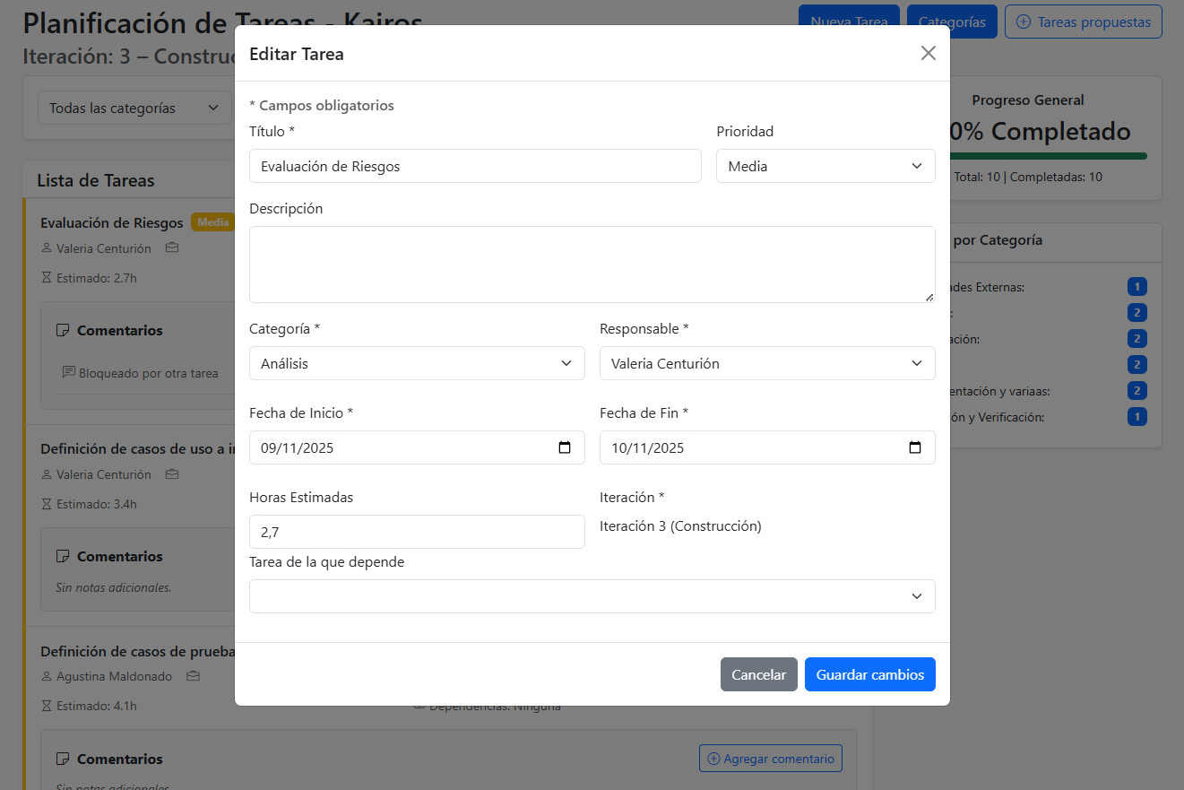

Cambiar de estado de una tarea
Para cambiar el estado de una tarea, debe seguir los siguientes pasos:
- Desplegar el menú de acciones .
- Seleccionar la opción de “Eliminar”


En las acciones, puede marcar una tarea como en “Progreso” o “Completada”, mostrando estas como una etiqueta en la tarea de la lista.
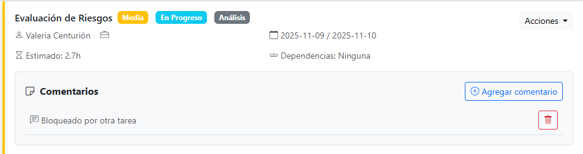
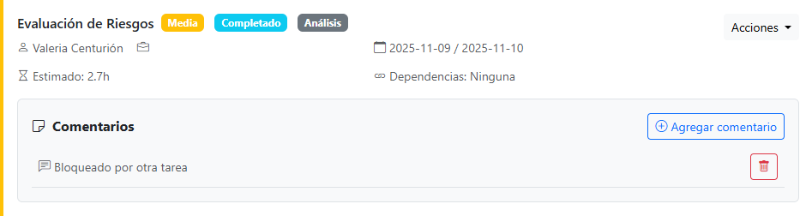

Agregar un comentario
Para agregar un comentario, el líder debe seleccionar el botón (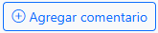) de la tarea a la que quiere agregar un comentario.


Posteriormente, se desplegará un formulario para ingresar el nuevo comentario que desea agregar.
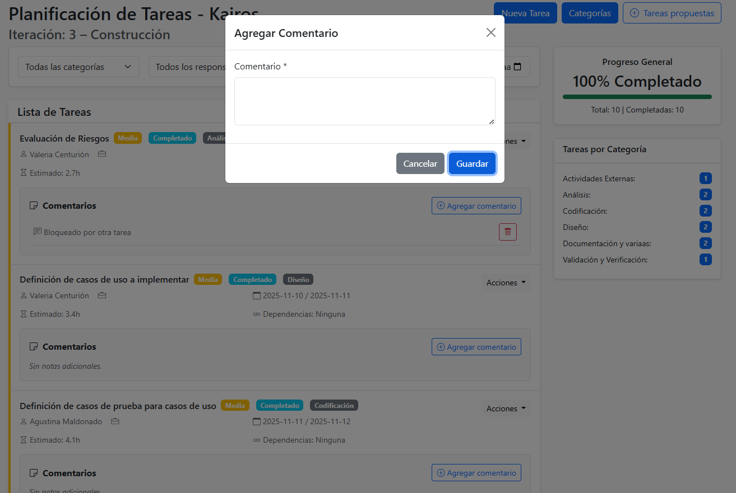
Deberá hacer click en “Guardar” (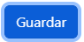) para finalizar.

Eliminar un comentario
Para eliminar un comentario, el líder debe hacer click en el botón . Luego, se mostrará un mensaje de confirmación para continuar con la acción. Debe hacer clic en “Sí, eliminar” para finalizar.

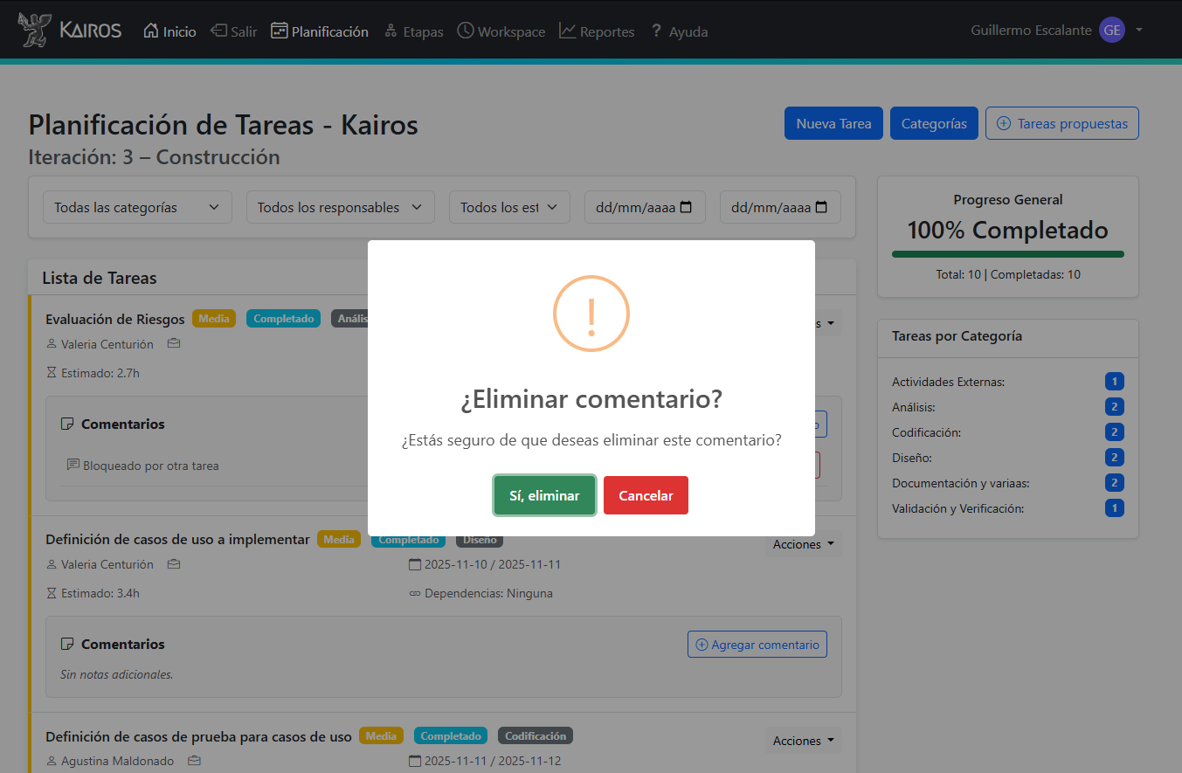

Crear una nueva categoría
Para crear una nueva categoría, el líder debe hacer click en el botón “Categorías” (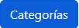). Posteriormente, se desplegará un listado de las categorías y una sección para ingresar una nueva:
- Nombre: Nombre descriptivo de la categoría. Esta información es obligatoria.
- Descripción: Descripción de qué tareas se le asignan.
Una vez completado, debe seleccionar “Agregar” (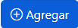) para visualizar la categoría en el listado.

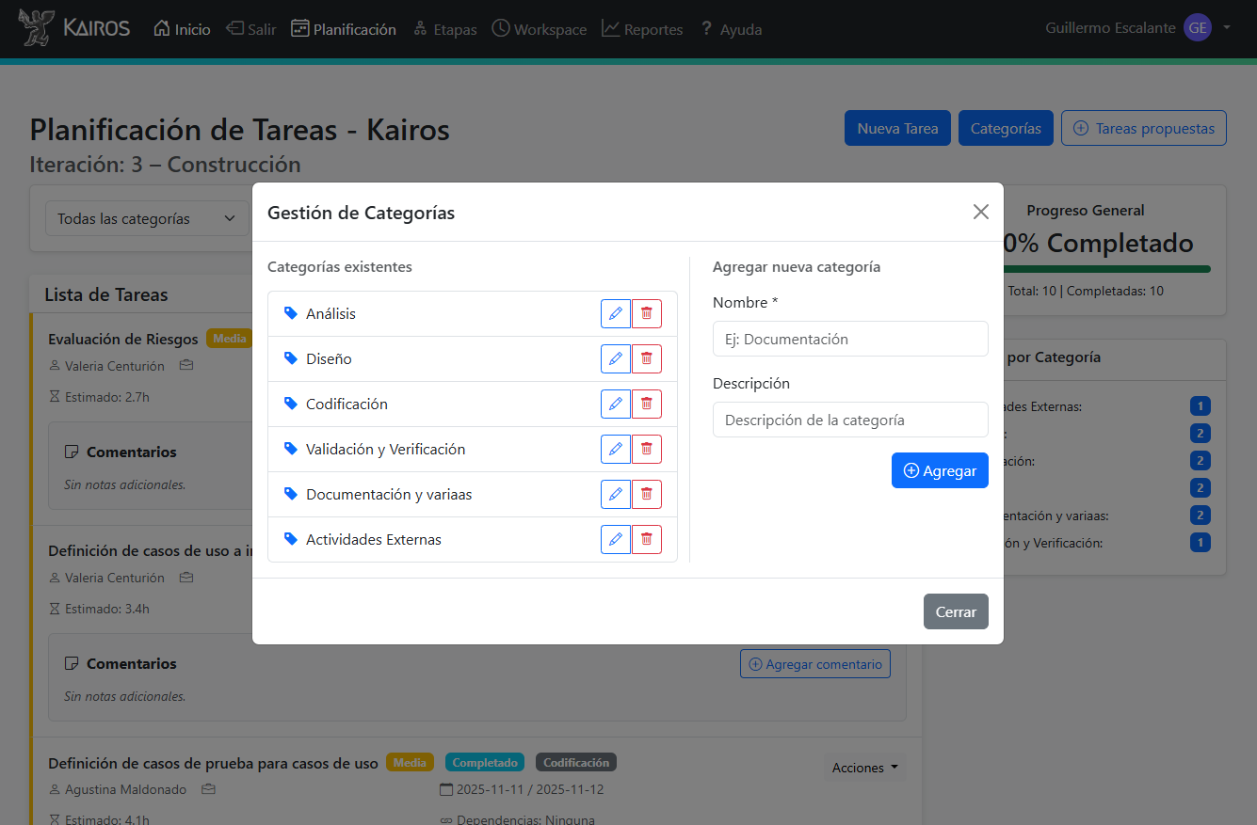

Editar una categoría
Para editar una categoría, el líder debe seleccionar el botón . Posteriormente, se
visualizará la información de la categoría seleccionada a la derecha. Allí deberá completar los
campos que desea editar.

Aceptar una tarea propuesta
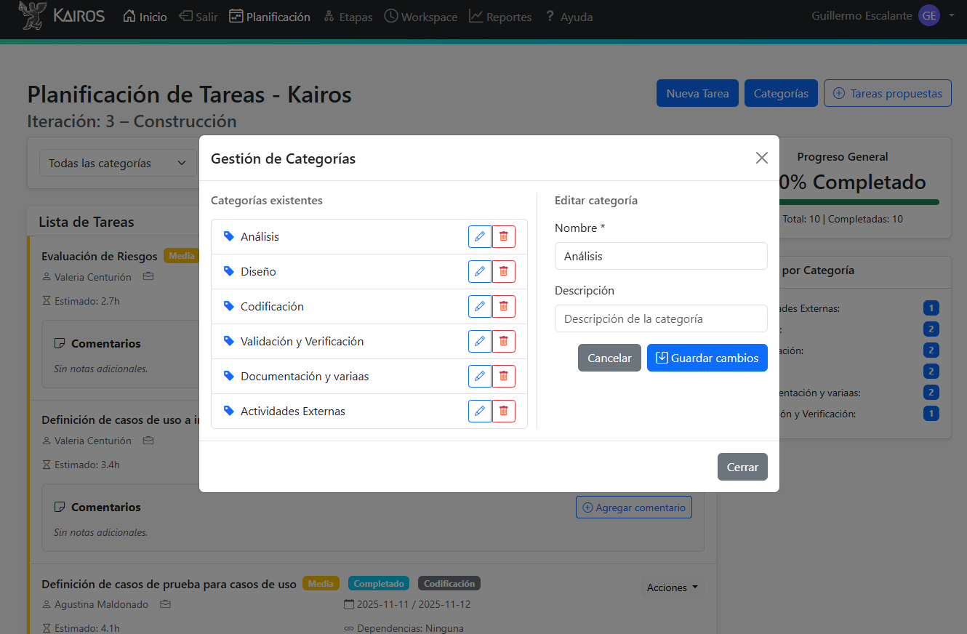

Eliminar una categoría
Para eliminar una categoría, el líder debe hacer clic en el botón . Posteriormente, se desplegará un mensaje de confirmación, debiendo selección “Sí, eliminar” para continuar.
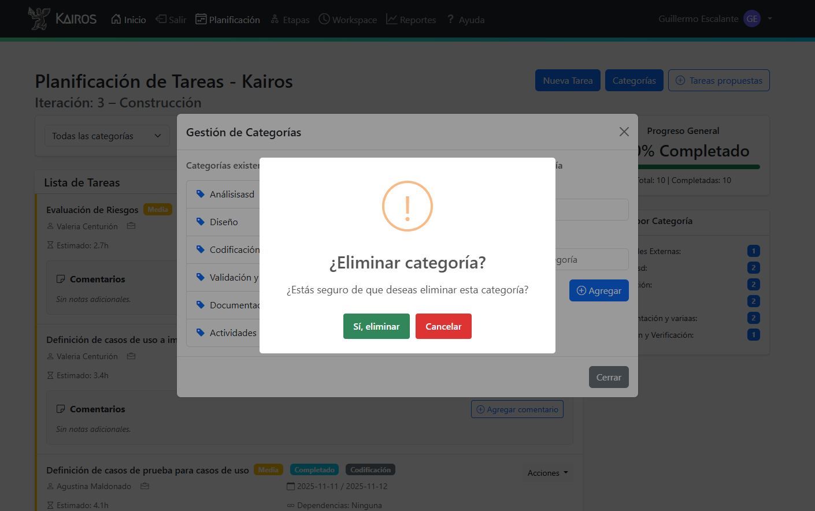

Nota: Aquellas categorías con tareas asignadas no podrán eliminarse. Deberás eliminar o cambiar las categorías de las tareas antes de eliminar una categoría.

Planificación de iteración pasada
Para ingresar a una planificación de una iteración pasada es necesario seguir los siguientes pasos:
- Debe ingresar al módulo de etapas y seleccionar la etapa en la que se desea consultar.
- Debe ingresar el módulo de iteraciones y seleccionar la iteración a la que se quiere acceder.
- Una vez ingresado a la iteración deseada, podrá visualizar su planificación.
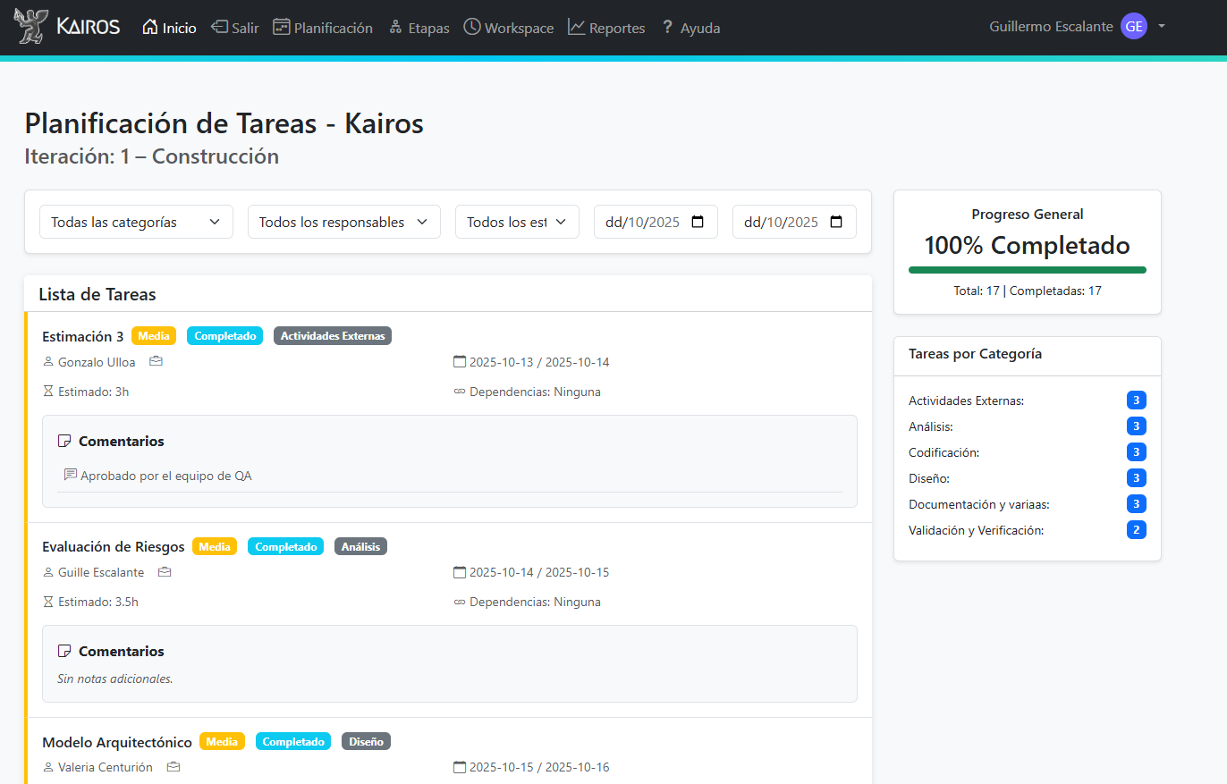
En la planificación de una iteración pasada, no será posible acceder a las funcionalidades que cuenta una planificación de iteración actual. Solamente se podrá observar las tareas que se han realizado.

Filtros de la planificación
Independientemente del tipo de planificación, todas cuentan con un sistema de filtros:
Estos se pueden utilizar para encontrar de forma más sencilla las tareas que se está buscando.

Filtro | Icono | Descripción
Categorías | 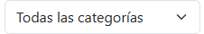 | Sirve para filtrar entre las distintas categorías
Responsables | 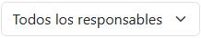 | Sirve para filtrar entre los diferentes miembros del proyecto
Estados | 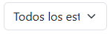 | Sirve para filtrar entre los diferentes estados de tarea (En progreso o completada)
Fecha | 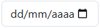 | Sirve para filtrar por fechas, puede seleccionarse un periodo

3.6 Miembro del proyecto
En esta sección se detallarán las funciones que puede realizar un miembro del proyecto.

3.6.1 Módulo inicial
El módulo de Inicio es la primera pantalla que se visualiza al ingresar al sistema. Proporciona
una vista general de todos los proyectos en los que participa.

Barra de navegación
En la barra de navegación del módulo inicial en la vista de un miembro encontramos:

Elemento | Descripción
Proyectos | Pantalla inicial donde se listan todos los proyectos del sistema
Imagen ilustrativa:

Visualización de proyectos
Los proyectos se muestran en tarjetas que incluyen:
- Nombre del proyecto
- Equipo del proyecto
- Logo del proyecto
- Descripción
- Estado actual (Activo, En pausa, Finalizado)
- Fecha de creación


3.6.2 Módulo de proyecto
Al hacer click en un proyecto, accede a una vista completa con toda la información relevante
organizada en pestañas. Tendrás acceso a los módulos: Planificación, Etapas, Reportes, Espacio
de trabajo y miembros.
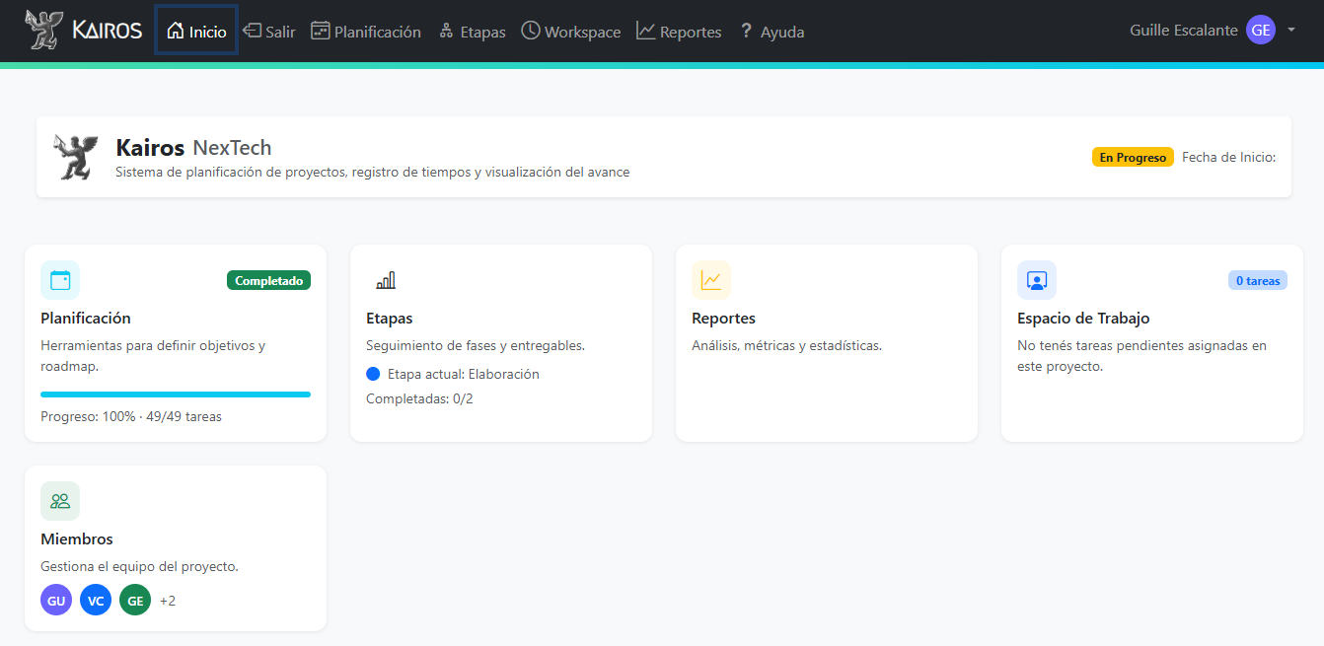

3.6.3 Módulo de miembros
Al hacer click en la tarjeta “Miembros” de la vista del módulo de proyecto se desplegará una
pantalla donde se listarán todos los miembros de un proyecto, donde solo podrá visualizar los
miembros de un proyecto.
Para cada miembro podrá observar: Nombre completo, correo electrónico y rol.
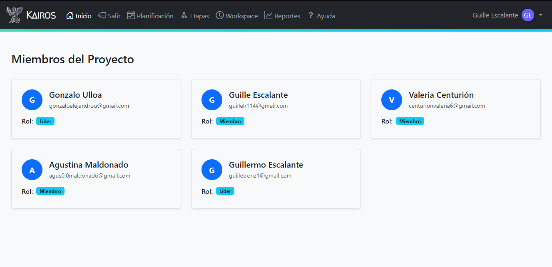

3.6.4 Módulo de etapas
Al hacer click en la tarjeta “Etapas” de la vista del módulo de proyecto se desplegará una
pantalla donde se listarán todas las etapas de un proyecto, donde solo podrá visualizar y
acceder a las etapas del proyecto.
Para cada etapa podrá observar: Nombre de la etapa, descripción, estado, fecha de inicio, fecha
de fin y cantidad de iteraciones.

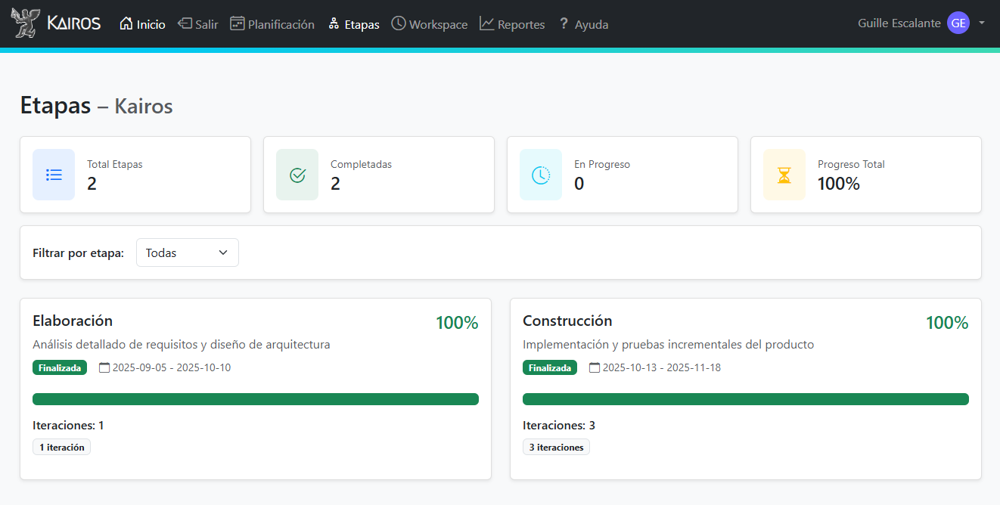

3.6.5 Módulo de iteraciones
Para ingresar al módulo de iteraciones, es necesario seguir los siguientes pasos:
- Ingresar al módulo de etapas
- Hacer click en la tarjeta de la etapa deseada para visualizar sus iteraciones
Posteriormente, se accederá a una lista de iteraciones de la etapa seleccionada, donde se podrá observar: Número de iteración, fecha de inicio, fecha de fin, etapa a la que pertenece y progreso de la iteración.
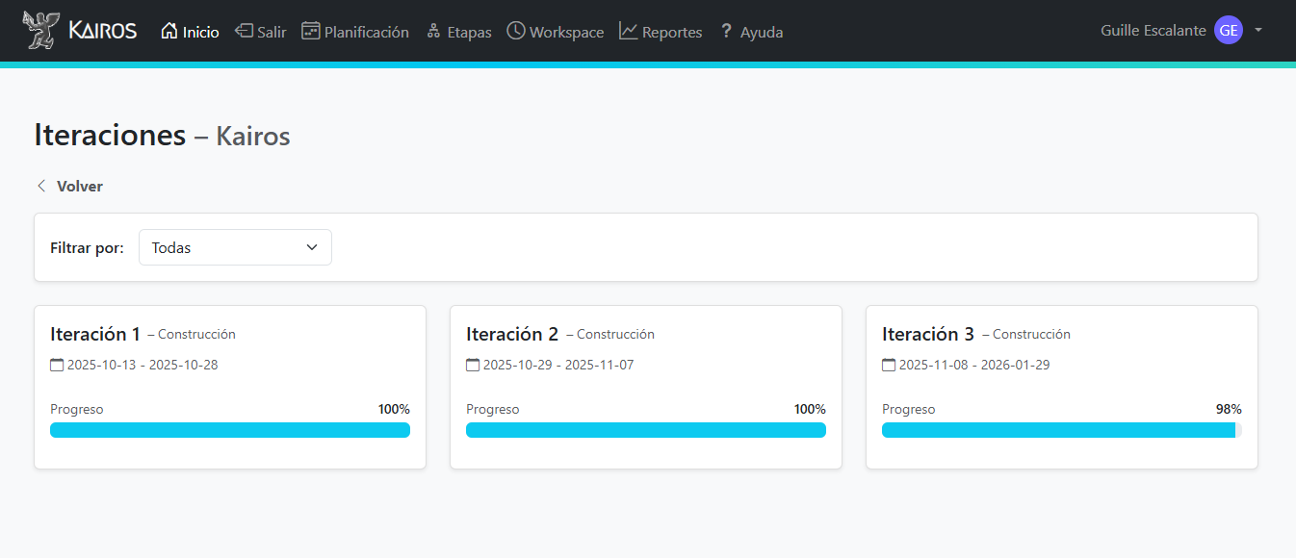

3.6.6 Módulo de planificación
En el módulo de planificación se listan todas las tareas que existen para una iteración en
particular, existen dos casos de acceso a la planificación: Planificación de la iteración actual y
planificación de una iteración pasada.

Planificación de iteración actual
Para ingresar a una planificación de una iteración actual, existen dos caminos posibles:
- Seguir los mismos pasos para ingresar a una iteración pasada, seleccionando la iteración actual.
- Ingresar a través de la barra de navegación mediante la selección del elemento “Planificación” este buscará la iteración actual automáticamente.
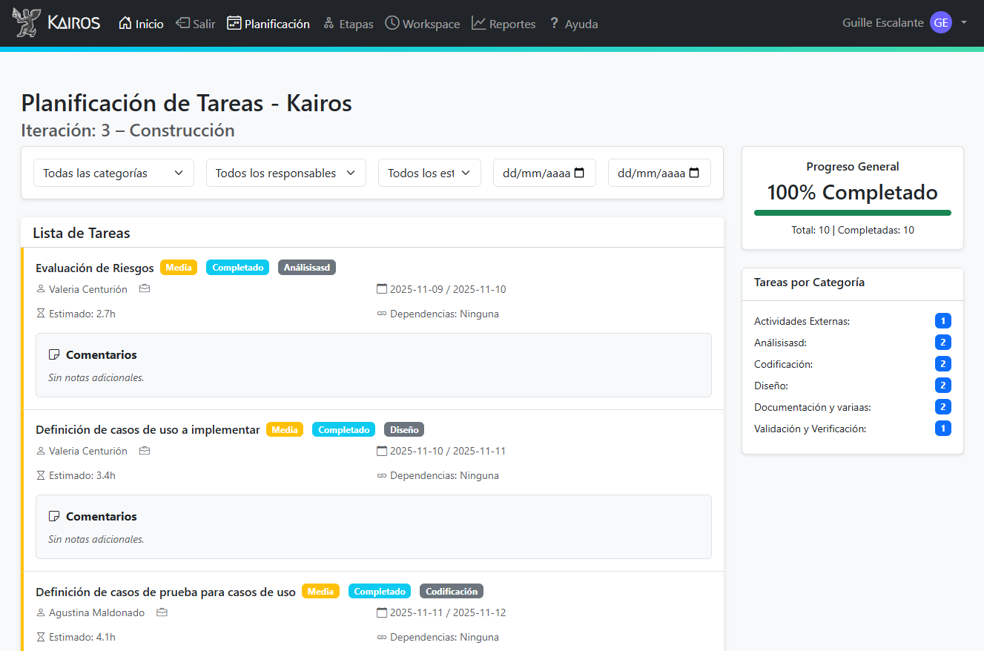
En esta pantalla, el miembro del proyecto podrá visualizar todas las tareas de la iteración actual y sus detalles: Nombre de la tarea, prioridad, estado, categoría, responsable, comentarios, fecha de inicio y fin y horas estimadas. Además de ayudas estadísticas como el progreso general y la cantidad de tareas por categoría.

Planificación de iteración pasada
Para ingresar a una planificación de una iteración pasada es necesario seguir los siguientes pasos:
- Debe ingresar al módulo de etapas y seleccionar la etapa en la que se desea consultar.
- Debe ingresar el módulo de iteraciones y seleccionar la iteración a la que se quiere acceder.
- Una vez ingresado a la iteración deseada, podrá visualizar su planificación.

En la planificación de una iteración pasada, se encuentra la misma información que contiene una iteración actual.

Filtros de la planificación
Independientemente del tipo de planificación, todas cuentan con un sistema de filtros:
Estos se pueden utilizar para encontrar de forma más sencilla las tareas que se está buscando.

Filtro | Icono | Descripción
Categorías |  | Sirve para filtrar entre las distintas categorías
Responsables |  | Sirve para filtrar entre los diferentes miembros del proyecto
Estados |  | Sirve para filtrar entre los diferentes estados de tarea (En progreso o completada)
Fecha |  | Sirve para filtrar por fechas, puede seleccionarse un periodo

3.5.7 Módulo de reportes
Al hacer click en la tarjeta “Reportes” de la vista del módulo de proyecto o en la barra de
navegación, se desplegará una pantalla donde se encuentra el panel de control del proyecto.
Esta sección contiene información relevante acerca del proyecto como: Métricas, alertas y
gráficos.
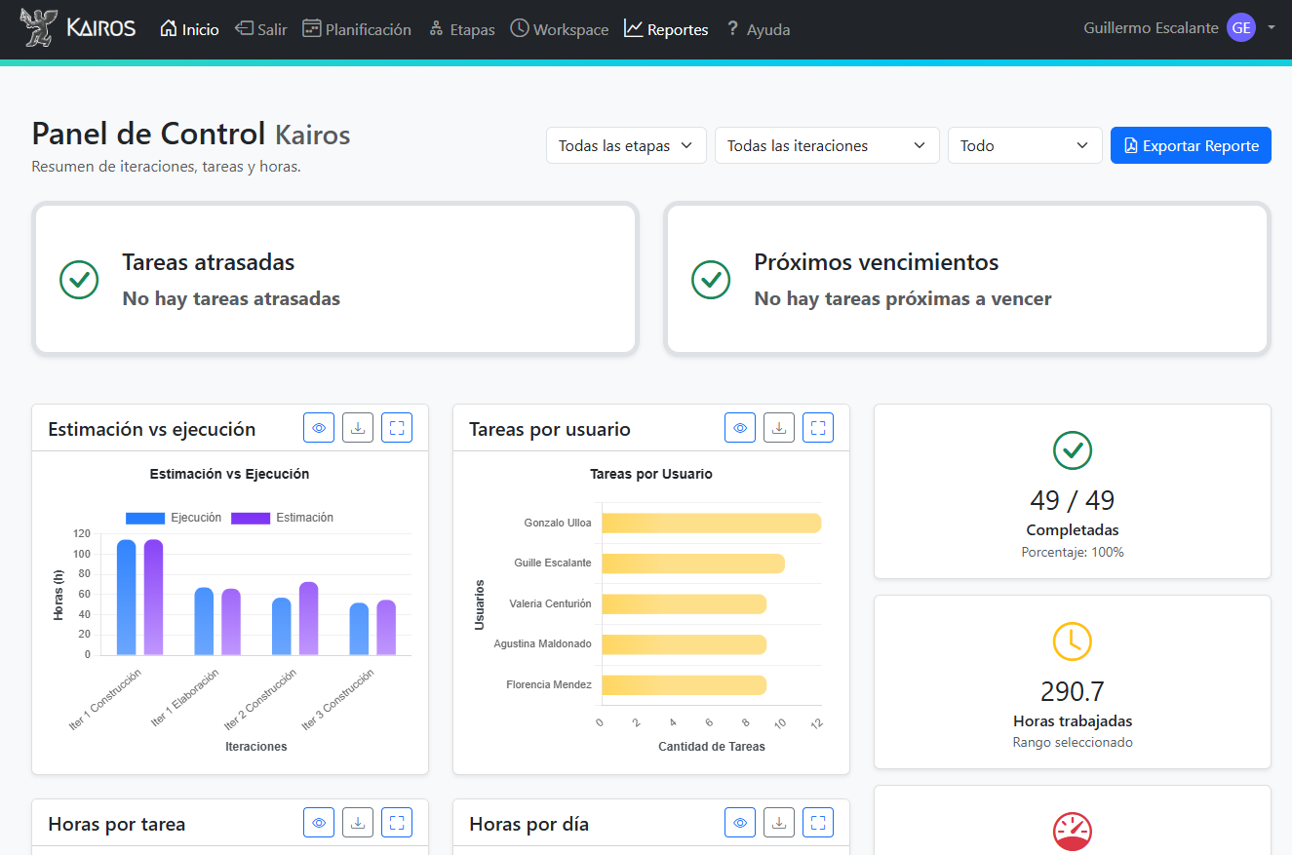

Métricas principales
El panel de control presenta dos indicadores clave para el control del proyecto:
- Tareas atrasadas
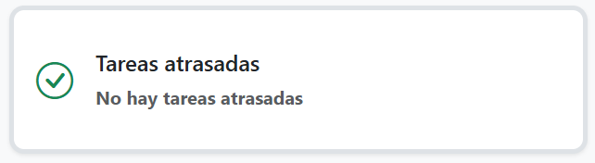
  - No existen tareas atrasadas: Se mostrará de color blanco si no existen tareas atrasadas (es decir, que su fecha de finalización ya haya terminado)
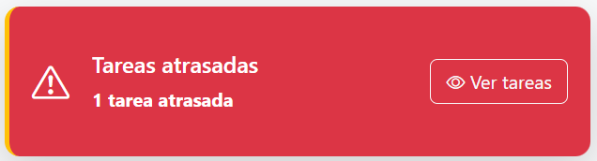
  - Existen tareas atrasada: Se mostrará de color rojo si existen tareas no completadas posteriores a su fecha de finalización, mostrando cuantas tareas atrasadas existen, además, al hacer clic en el boton “Ver tareas” podrás filtrar a las tareas atrasadas.
Las tareas filtradas se mostrarán en la planificación:
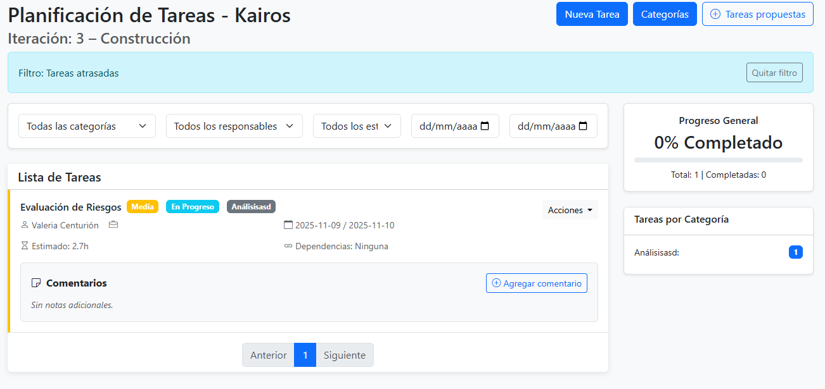
- Próximos vencimientos:
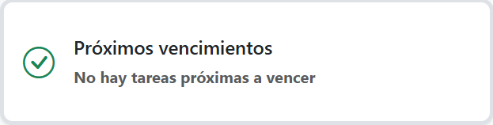
  - No existen próximos vencimientos: Se mostrará de color blanco si no existen tareas con una fecha de fin proxima (es decir, que falten más de 3 días).
  - Existen próximos vencimientos: Se mostrará de color naranja si existen tareas con un próximo vencimiento, mostrando cuantas tareas con próximo vencimiento existe, además, al hacer click en “Ver tareas” podras filtrar a las tareas próximas a vencer.
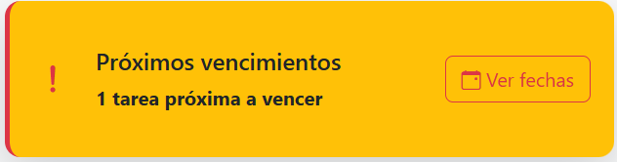
Las tareas filtradas se mostrarán en la planificación
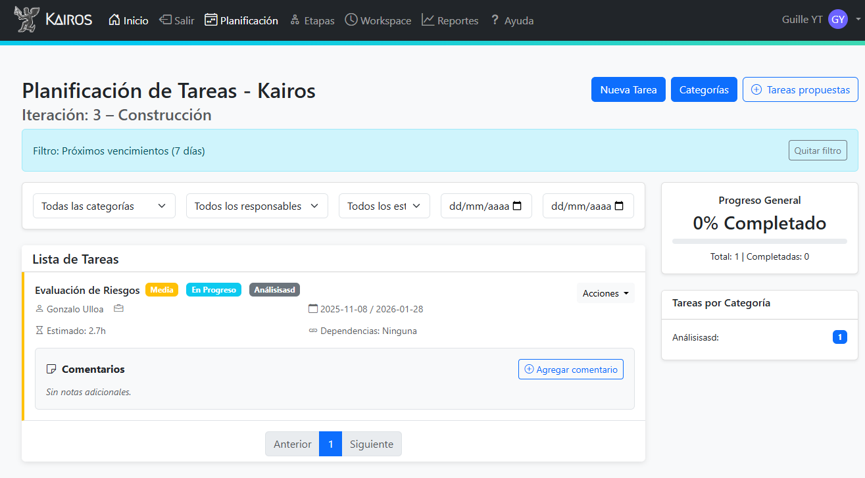

Filtros del panel de control
Puede personalizar la visualización de datos mediante filtros:
- Por Etapa: Filtre datos de una fase específica
- Por Iteración: Visualice métricas de una iteración particular
- Por Período: Hoy, Esta Semana, Este Mes, Todo el Tiempo

Gráficos disponibles
Cada gráfico disponible en el panel de control cuenta con 3 funcionalidades diferentes:

Icono | Funcion
 | Sirve para poder visualizar de forma textual todos los datos del gráfico
 | Sirve para descargar el gráfico de manera individual (esto varía de si esta expandido o no)
 | Sirve para expandir el gráfico

Tiempo Estimado vs Real
Muestra una comparación visual entre la suma del tiempo estimado para cada tarea y el
tiempo realmente invertido, permitiendo identificar iteraciones que excedieron o cumplieron
con las estimaciones.
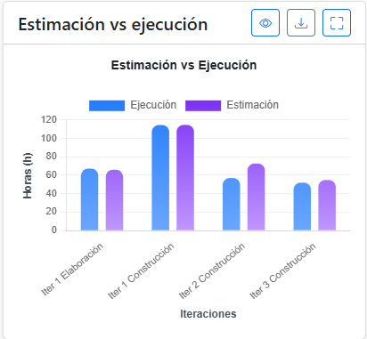

Carga de Trabajo por Responsable
Visualiza la distribución de tareas y horas entre los miembros del equipo, facilitando la
identificación de sobrecargas o desequilibrios en la asignación de trabajo.
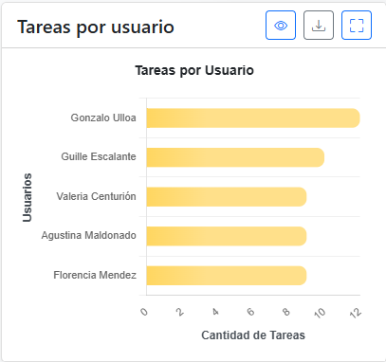

Distribución de Tiempo por Fase
Gráfico de torta que muestra qué porcentaje del tiempo total se ha invertido en cada fase del
proyecto (Ej: Inicio, Elaboración, Construcción, Transición).
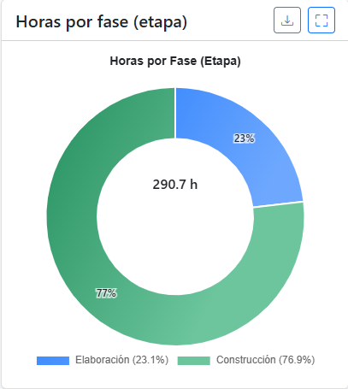

Horas Trabajadas por día
Gráfico de barras que ilustra la evolución del esfuerzo del equipo a lo largo de los días, permitiendo identificar períodos de alta o baja actividad.
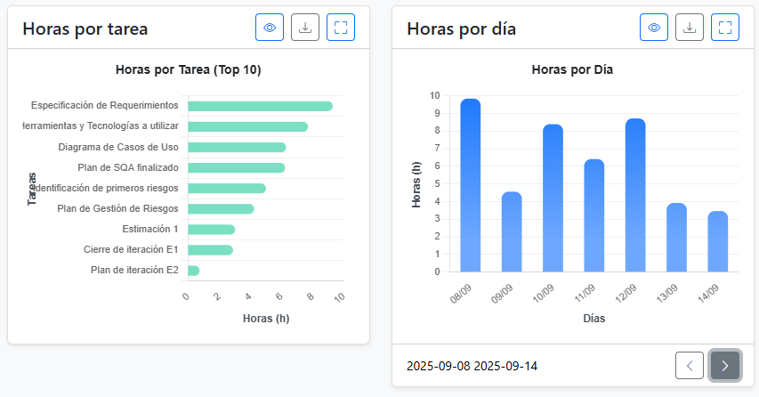

Rendimiento por Categoría
Analiza el porcentaje del tiempo invertido por categoría, permitiendo identificar qué categorías
abarcan un mayor porcentaje de tiempo del proyecto.
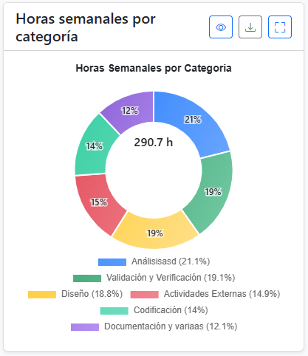

Otros indicadores
Otros indicadores útiles que se encuentran en el panel de control son:
- Cantidad de tareas completadas
- Horas trabajadas en el proyecto
- Eficiencia
- Tareas que no están finalizadas en la iteración pasada
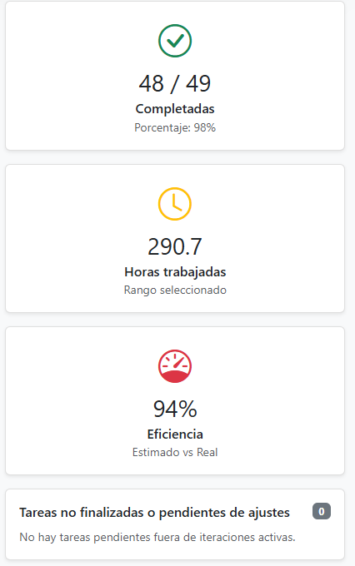

Exportar información
Para exportar información, deberá hacer click en el botón exportar reporte (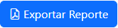). Este exportará un informe en formato PDF que contendrá todos los gráficos, información del proyecto, métricas y toda la información de los gráficos de forma textual. Este informe está condicionado al periodo, iteración y etapa seleccionada por el filtro del panel de control, es decir, si desea un periodo en específico, deberá cambiarlo en el filtro.

3.5.8 Módulo espacio de trabajo

Casos de uso comunes
En este apartado se presentarán videos de los casos de usos comunes en un proyecto de software real.

Creación y configuración de proyecto

Asignación de roles

Creación de etapas, iteraciones y tareas.

Panel de control y descarga de informes.

Preguntas frecuentes (FAQ)
Este apartado está diseñado para resolver algunas de las preguntas frecuentes que podrían surgir en el uso del sistema.

Tareas
P: ¿Puedo crear una tarea antes del inicio o fin de una iteración?
R: No, la creación de las tareas está limitada al periodo de duración de la iteración, por lo que no podrás crear una tarea fuera de esos límites.
P: ¿Puedo asignar más de un responsable a las tareas?
R: No, no es posible asignar más de un responsable a una tarea. Para ello, deberías crear otra tarea como variante y agregar el responsable.
P: ¿Puedo crear una tarea para una iteración pasada?
R: No, no es posible crear una tarea para una iteración ya pasada. Al momento de crear una nueva tarea, esta se liga automáticamente a la iteración actual.

Miembros
P: ¿Existe un límite de miembros para un proyecto?
R: No, no existe un límite de miembros para un proyecto.
P: ¿Los roles otorgan permisos extras en el proyecto?
R: No, el único rol con permisos diferentes es el rol “Líder”.
P: ¿El proyecto puede tener más de un líder?
R: Es posible tener más de un líder, para ello el líder del proyecto debe asignar el rol “Líder” a otro miembro.

Proyectos
P: ¿Puedo estar en más de un proyecto?
R: Sí, puedes pertenecer a más de un proyecto.
P: ¿Puedo eliminar un proyecto?
R: No, no es posible eliminar un proyecto de forma manual en el sistema.

Reportes y métricas
P: ¿Cada cuánto se actualizan las métricas disponibles?
R: Las métricas se actualizan en tiempo real, para poder tomar acciones lo más rápido posible.
P: ¿En qué formatos puedo descargar el reporte?
R: Actualmente, el único formato disponible es PDF.
P: ¿Puedo personalizar los gráficos disponibles?
R: Los gráficos están predefinidos, pero puedes cambiar la información que hay en ellos ajustando los filtros.

Espacio de trabajo
P: ¿El cronómetro sigue funcionando si cambio de pestaña?
P: ¿El cronómetro se detiene si cierro la página de manera abrupta?
P: ¿Puedo modificar el tiempo registrado en una tarea?

Sistema
P: No veo los cambios realizados
R: Es recomendable actualizar la página luego de hacer cambios.
P: No veo ciertos botones
R: Esto puede deberse a falta de permisos. Debe verificar que su usuario cuente con las funciones a la que quiere acceder.
P: No puedo iniciar sesión
R: Esto puede deberse a su conexión a internet. Verifique y si el problema persiste contacte al administrador de servidor.

